BỘ GIÁO DỤC VÀ ĐÀO TẠO

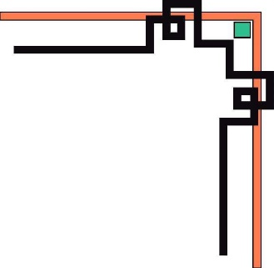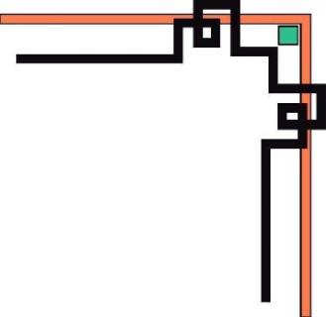

**TRƯỜNG ĐẠI HỌC NHA TRANG**

**KHOA CÔNG NGHỆ THÔNG TIN**



**PHÁT TRIỂN PHẦN MỀM MÃ NGUỒN MỞ**

**ĐỀ TÀI: XÂY DỰNG WEBSITE CHIA SẺ PROMPT AI   
WEB PROMPT AI**

**Giảng viên hướng dẫn: Ths. Nguyễn Hải Triều**

**Lớp học phần: 64.CNTT-3**

**Sinh viên thực hiện:**

|  |  |
| --- | --- |
| **1. Trương Văn An** | **64130021** |
| **2. Phạm Trung Kiên** | **64131046** |
| **3. Nguyễn Trần Quang Minh** | **64131310** |
| **4. Hoàng Thị Anh Thư** | **64132354** |
| **5. Trần Thị Thanh Tiền** | **64132530** |

Khánh Hòa, năm 2025

BỘ GIÁO DỤC VÀ ĐÀO TẠO

**TRƯỜNG ĐẠI HỌC NHA TRANG**

**KHOA CÔNG NGHỆ THÔNG TIN**



**BÀI BÁO CÁO**

**ĐỀ TÀI: XÂY DỰNG WEBSITE CHIA SẺ PROMPT AI**

**WEB PROMPT AI**

**Giảng viên hướng dẫn: Ths. Nguyễn Hải Triều**

**Lớp học phần: 64.CNTT-3**

Khánh Hòa, năm 2025

**MỤC LỤC**

DANH SÁCH SINH VIÊN THỰC HIỆN e

DANH MỤC HÌNH ẢNH f

DANH MỤC BẢNG BIỂU h

DANH MỤC CÁC TỪ VIẾT TẮT j

Lời mở đầu 1

CHƯƠNG 1: TỔNG QUAN VỀ ĐỀ TÀI 2

1.1 Lý do chọn đề tài 2

1.2 Mục tiêu của đề tài 3

1.3 Giới hạn và phạm vi đề tài 3

1.3.1 Phạm vi của đề tài 3

1.3.2 Giới hạn của đề tài 3

1.4 Khảo sát hiện trạng 4

1.5 Mục tiêu phát triển hệ thống 5

CHƯƠNG 2: CƠ SỞ LÝ THUYẾT 7

2.1 Tổng quan về PHP 7

2.1.1 Giới thiệu chung 7

2.1.2 Đặc điểm của PHP 7

2.2 Tổng quan về MySQL 8

2.2.1 Giới thiệu chung 8

2.2.2 Đặc điểm của MySQL 8

2.3 Tổng quan về Prompt Engineering 8

2.3.1 Khái niệm Prompt 8

2.3.2 Tầm quan trọng của Prompt Engineering 9

CHƯƠNG 3: PHÂN TÍCH VÀ THIẾT KẾ PHẦN MỀM 10

3.1 Đối tượng sử dụng website 10

3.1.1 Người dùng (User/Member - Guest) 10

3.1.2 Quản trị viên (Admin) 10

3.2 Chức năng chính của hệ thống 11

3.2.1 Yêu cầu chức năng 11

3.2.2 Yêu cầu phi chức năng 18

3.3 Đặc tả mô hình dữ liệu 19

3.3.1 Bảng Account 20

3.3.2 Bảng Admin_notification 20

3.3.3 Bảng Chat 21

3.3.4 Bảng Chat_detail 21

3.3.5 Bảng Comment 21

3.3.6 Bảng Follow 22

3.3.7 Bảng Love 22

3.3.8 Bảng Love_monthly 22

3.3.9 Bảng Notification 23

3.3.10 Bảng PaymentHistory 23

3.3.11 Prompt 24

3.3.12 PromptDetail 24

3.3.13 PromptTag 25

3.3.14 Report 25

3.3.15 RevenueMetrics 25

3.3.16 RevenueHistory 26

3.3.17 Role 26

3.3.18 Save 27

3.3.19 Bảng Seen_prompt 27

3.3.20 Tag 27

3.3.21 UserPayoutInfor 28

3.3.22 UserPayOut 28

CHƯƠNG 4: XÂY DỰNG PHẦN MỀM 29

4.1 Xây dựng chức năng và giao diện phần mềm 29

4.1.1 Xây dựng chức năng 29

4.1.2 Xây dựng giao diện phần mềm 34

4.2 Cài đặt chương trình 44

CHƯƠNG 5: KIỂM THỬ PHẦN MỀM 46

5.1 Kế hoạch kiểm thử 46

5.2 Công cụ kiểm thử 46

5.3 Xây dựng Test Case 46

5.4 Kết quả kiểm thử 47

CHƯƠNG 6: KẾT LUẬN 48

6.1 Đánh giá hệ thống 48

6.1.1 Ưu điểm/Kết quả đạt được của hệ thống 48

6.1.2 Nhược điểm/Tồn tại của hệ thống 49

6.2 Hướng phát triển 49

TÀI LIỆU THAM KHẢO 50

# DANH SÁCH SINH VIÊN THỰC HIỆN

|  |  |  |  |
| --- | --- | --- | --- |
| **STT** | **Họ và tên** | **MSSV** | **Email** |
| 1 | Trương Văn An | 6430021 | an.tv.64cntt@ntu.edu.vn |
| 2 | Phạm Trung Kiên | 64131046 | kien.pt.64cntt@ntu.edu.vn |
| 3 | Nguyễn Trần Quang Minh | 64131310 | minh.ntq.64cntt@ntu.edu.vn |
| 4 | Hoàng Thị Anh Thư | 64132354 | thu.hta.64cntt@ntu.edu.vn |
| 5 | Trần Thị Thanh Tiền | 64132530 | tien.ttt.64cntt@gmail.com |

# DANH MỤC HÌNH ẢNH

Hình 1 Sơ đồ use case tổng quát 11

Hình 2 Sơ đồ use case cho chức năng Đăng ký 12

Hình 3 Sơ đồ use case cho chức năng Xem danh sách Prompt 12

Hình 4 Sơ đồ use case cho chức năng Tìm kiếm/Lọc Prompt 13

Hình 5 Sơ đồ use case cho chức năng Quản lý trang cá nhân 13

Hình 6 Sơ đồ use case cho chức năng Quản lý Prompt đã đăng của 1 tài khoản 14

Hình 7 Sơ đồ use case cho chức năng Tương tác 15

Hình 8 Sơ đồ use case cho chức năng Quản lý tài khoản 15

Hình 9 Sơ đồ use case cho chức năng Quản lý tất cả bài đăng 16

Hình 10 Sơ đồ use case cho chức năng Quản lý doanh thu thông qua quảng cáo 17

Hình 11 Sơ đồ use case cho chức năng nhắn tin 17

Hình 12 Cơ sở dữ liệu 19

Hình 13 Cấu hình 29

Hình 14 Phân luồng xử lý đăng nhập/đăng ký 29

Hình 15 Xử lý yêu thích bài viết 30

Hình 16 Xử lý lưu bài viết 30

Hình 17 Lấy tất cả prompt 31

Hình 18 Tạo bài viết mới 31

Hình 19 Lọc prompt theo chủ đề 32

Hình 20 Tìm kiếm prompt 32

Hình 21 Hiển thị danh sách prompt đã duyệt/ chờ duyệt/ bị từ chối/ bị báo cáo/ đã yêu thích/đã lưu 33

Hình 22 Lấy danh sách tài khoản 34

Hình 23 Giao diện trang chủ khi chưa đăng nhập 35

Hình 24 Giao diện trang đăng nhập 35

Hình 25 Giao diện trang đăng ký tài khoản 36

Hình 26 Giao diện trang đăng nhập/đăng ký bằng tài khoản google 36

Hình 27 Giao diện trang quên mật khẩu 37

Hình 28 Giao diện trang chủ khi đã đăng nhập vào tài khoản của user 37

Hình 29 Giao diện trang tạo bài viết mới 38

Hình 30 Giao diện trang cá nhân 38

Hình 31 Giao diện trang hiển thị danh sách các bình luận đã bình luận 39

Hình 32 Giao diện trang chi tiết bài viết 39

Hình 33 Giao diện trang run prompt 40

Hình 34 Giao diện trang thông báo 40

Hình 35 Giao diện trang chỉnh sửa trang cá nhân 41

Hình 36 Giao diện trang chỉnh sửa thông tin ngân hàng 42

Hình 37 Giao diện trang quản lý tài khoản 42

Hình 38 Giao diện trang quản lý bài đăng 43

Hình 39 Giao diện trang duyệt bài đăng 43

Hình 40 Giao diện trang thông báo của admin 43

Hình 41 Giao diện trang doanh thu 44

Hình 42 Giao diện trang nhắn tin 44

# DANH MỤC BẢNG BIỂU

Bảng 1 Tài khoản người dùng 20

Bảng 2 Thông báo cho quản trị viên 20

Bảng 3 Nhắn tin 21

Bảng 4 Chi tiết tin nhắn 21

Bảng 5 Bình luận 21

Bảng 6 Theo dõi 22

Bảng 7 Yêu thích 22

Bảng 8 Lượt thích hàng tháng 22

Bảng 9 Thông báo chung 23

Bảng 10 Lịch sủ thanh toán 23

Bảng 11 Prompt 24

Bảng 12 Chi tiết Prompt 24

Bảng 13 Tag của Prompt 25

Bảng 14 Báo cáo 25

Bảng 15 Số liệu doanh thu 25

Bảng 16 Lịch sử doanh thu 26

Bảng 17 Vai trò 26

Bảng 18 Lưu Prompt 27

Bảng 19 Prompt đã xem 27

Bảng 20 Chủ đề 27

Bảng 21 Thông tin về ngân hàng thanh toán 28

Bảng 22 Trả tiền cho người dùng 28

Bảng 23 Kiểm thử chức năng đăng nhập 46

Bảng 24 Kiểm thứ cho chức năng tìm kiếm 47

Bảng 25 Kết quả kiểm thử 47

# DANH MỤC CÁC TỪ VIẾT TẮT

|  |  |
| --- | --- |
| **Từ viết tắt** | **Giải nghĩa** |
| AI | Artificial Intelligence |
| LLMs | Large Language Models |
| MT | Manual Testing |
| ER | Expected Result |
| AR | Actual Result |

Lời mở đầu

Ngày nay, Công nghệ thông tin và Internet đã trở thành một phần không thể thiếu trong mọi lĩnh vực của đời sống xã hội. Đặc biệt, sự phát triển vượt bậc của công nghệ Web đã thay đổi hoàn toàn cách thức con người tương tác, chia sẻ thông tin và làm việc. Là sinh viên chuyên ngành Công nghệ phần mềm, việc nắm vững kiến thức về lập trình web và các ngôn ngữ xây dựng hệ thống như PHP là vô cùng quan trọng để tạo tiền đề vững chắc cho công việc sau này.

Bài tập lớn trong môn học Phát triển phần mềm mã nguồn mở là cơ hội quý báu để chúng em tổng hợp lại những kiến thức lý thuyết đã học và áp dụng vào thực tiễn. Nhóm chúng em đã quyết định lựa chọn đề tài: "Xây dựng website chia sẻ Prompt AI – Web Prompt AI".

Tuy nhiên, do kiến thức và thời gian thực hiện có hạn, cũng như kinh nghiệm thực tế chưa nhiều, nên báo cáo và sản phẩm không thể tránh khỏi những thiếu sót. Nhóm chúng em rất mong nhận được sự đóng góp, nhận xét quý báu từ quý thầy cô và các bạn để đề tài này được hoàn thiện hơn, cũng như để chúng em có thêm kinh nghiệm cho các dự án trong tương lai.

Nhóm chúng em xin chân thành cảm ơn!

1. TỔNG QUAN VỀ ĐỀ TÀI

## Lý do chọn đề tài

Chúng ta đang sống trong giai đoạn bùng nổ mạnh mẽ của cuộc Cách mạng công nghiệp 4.0, nơi mà Trí tuệ nhân tạo (AI) đã đi sâu vào từng ngóc ngách của đời sống và công việc. Sự ra đời và phát triển thần tốc của các mô hình ngôn ngữ lớn (LLMs) như ChatGPT, Gemini, Claude hay các AI tạo ảnh như Midjourney, Stable Diffusion đã thay đổi hoàn toàn cách con người tương tác với máy tính.

Tuy nhiên, sức mạnh của AI phụ thuộc rất lớn vào cách con người ra lệnh cho chúng. Khái niệm "Prompt" (câu lệnh gợi ý) và "Prompt Engineering" (Kỹ thuật đặt câu lệnh) đã trở thành một kỹ năng quan trọng bậc nhất hiện nay. Một câu lệnh tốt có thể giúp AI tạo ra những kết quả phi thường, trong khi một câu lệnh sơ sài chỉ mang lại những thông tin chung chung, kém giá trị. Do đó, nhu cầu học hỏi, tìm kiếm và tối ưu hóa các prompt đang trở nên cấp thiết hơn bao giờ hết đối với cộng đồng người dùng, từ sinh viên, lập trình viên đến những người làm sáng tạo nội dung.

Mặc dù cộng đồng người dùng AI đang tăng trưởng theo cấp số nhân, nhưng hiện nay vẫn còn tồn tại một "khoảng trống" lớn về nền tảng lưu trữ và chia sẻ tri thức này:

* Sự phân tán dữ liệu: Các prompt hay thường nằm rải rác trên các bài đăng Facebook, các nhóm Discord, Twitter hay các diễn đàn nhỏ lẻ. Việc tìm kiếm lại một prompt chất lượng đã từng thấy là vô cùng khó khăn vì thông tin bị trôi đi nhanh chóng.
* Thiếu tính tổ chức và kiểm chứng: Người mới bắt đầu thường bị choáng ngợp bởi lượng thông tin khổng lồ nhưng thiếu kiểm chứng. Họ không biết đâu là prompt hiệu quả, đâu là prompt đã lỗi thời. Chưa có nhiều nền tảng chuyên biệt cho phép người dùng lưu trữ prompt một cách hệ thống, phân loại theo chủ đề hoặc đánh giá chất lượng prompt thông qua cộng đồng.
* Nhu cầu cá nhân hóa: Người dùng không chỉ muốn sao chép, họ muốn lưu lại (bookmark) những gì mình thích, bình luận để trao đổi kinh nghiệm tối ưu prompt, và xây dựng một thư viện cá nhân để phục vụ cho công việc riêng.

Xuất phát từ thực trạng đó, việc xây dựng một website tập trung – nơi đóng vai trò như một "thư viện cộng đồng" về Prompt – là giải pháp tối ưu để giải quyết bài toán kết nối giữa người có kinh nghiệm và người cần học hỏi. Do đó, dự án “Web Prompt AI” được ra đời.

## Mục tiêu của đề tài

Xây dựng thành công một ứng dụng web hoàn chỉnh, hoạt động ổn định trên môi trường Internet, đóng vai trò là nơi lưu trữ, chia sẻ và thảo luận các câu lệnh (prompt) dành cho các mô hình AI. Hệ thống phải đảm bảo quy trình hoạt động khép kín từ việc người dùng đăng tải nội dung đến khi Admin kiểm duyệt và công khai lên trang chủ.

## Giới hạn và phạm vi đề tài

### Phạm vi của đề tài

Đề tài tập trung vào việc nghiên cứu và xây dựng một hệ thống website quản lý, chia sẻ nội dung với các phạm vi cụ thể sau:

* Xây dựng ứng dụng trên nền tảng Web (Web Application), người dùng truy cập thông qua trình duyệt internet trên máy tính hoặc thiết bị di động.
* Hệ thống tập trung chuyên sâu vào loại hình Text-to-Text Prompts (Câu lệnh văn bản tạo văn bản).
* Triển khai các chức năng cốt lõi: Đăng ký/Đăng nhập, CRUD (Thêm, Xem, Sửa, Xóa) bài viết, Tìm kiếm và Phân loại theo chủ đề.
* Các chức năng tương tác cộng đồng: Bình luận, Yêu thích, Lưu trữ cá nhân, Nhắn tin với Nhân viên chăm sóc khách hàng
* Chức năng quản trị: Kiểm duyệt bài đăng, quản lý thành viên, quản lý thông báo, quản lý doanh thu

### Giới hạn của đề tài

Về định dạng dữ liệu: Hệ thống hiện tại chưa hỗ trợ các loại hình Prompt đa phương tiện phức tạp như:

* Text-to-Image: Các prompt tạo ảnh (dành cho Midjourney, Stable Diffusion...) thường yêu cầu hiển thị kèm hình ảnh mẫu (thumbnail) lớn và các tham số kỹ thuật riêng biệt.
* Audio/Video: Chưa hỗ trợ upload hoặc phát trực tiếp các file âm thanh/video kết quả.

Về khả năng thực thi: Website đóng vai trò là một "Thư viện lưu trữ" (Repository). Hệ thống không tích hợp API trực tiếp một số mô hình ngôn ngữ lớn (LLMs) để chạy thử prompt ngay trên trang web. Người dùng sẽ sao chép (Copy) nội dung và dán sang công cụ AI tương ứng để sử dụng.

Về nền tảng thiết bị: Dự án chỉ dừng lại ở mức độ Website (có hỗ trợ Responsive), chưa phát triển phiên bản ứng dụng di động (Mobile App) riêng biệt (Android/iOS).

## Khảo sát hiện trạng

Hiện nay cộng đồng người dùng AI tại Việt Nam và trên thế giới đang trao đổi, chia sẻ các câu lệnh (Prompt) chủ yếu thông qua các kênh mạng xã hội và diễn đàn, cụ thể:

* Các nhóm trên Facebook (Facebook Groups): Đây là kênh phổ biến nhất với hàng trăm nghìn thành viên (Ví dụ: Cộng đồng ChatGPT Việt Nam, Midjourney Vietnam...). Người dùng thường chụp ảnh kết quả và đăng kèm câu lệnh trong phần nội dung bài viết hoặc dưới phần bình luận.
* Các máy chủ Discord: Đặc biệt phổ biến với cộng đồng sử dụng AI tạo ảnh (như Midjourney, Stable Diffusion). Các kênh chat diễn ra theo thời gian thực.
* Các diễn đàn (Reddit, Forums): Các chủ đề (Thread) được lập ra để thảo luận sâu về kỹ thuật viết prompt.

Mặc dù các kênh trên giúp cộng đồng kết nối nhanh chóng, nhưng chúng tồn tại nhiều hạn chế lớn đối với việc lưu trữ:

* Dễ trôi bài: Đặc thù của mạng xã hội (Facebook, Discord) là dòng thời gian (Newfeed) trôi rất nhanh. Một prompt hay, chất lượng có thể bị đẩy xuống và biến mất chỉ sau vài giờ bởi hàng loạt các bài đăng thảo luận, spam hoặc quảng cáo khác. Người dùng sau rất khó tiếp cận lại các kiến thức cũ.
* Trên Facebook hay Discord, công cụ tìm kiếm hoạt động dựa trên từ khóa đơn giản và thường không chính xác. Nên người dùng khó tìm kiếm hơn.
* Không có hệ thống lọc (Filter) chuyên sâu. Người dùng không thể lọc riêng "Prompt dành cho Marketing", "Prompt dành cho Lập trình" hay "Prompt viết Email"... Điều này khiến việc tìm đúng công cụ cần thiết tốn rất nhiều thời gian.
* Do ai cũng có thể đăng bài, lượng thông tin rác (spam) hoặc các prompt sai, prompt không hoạt động (broken prompts) xuất hiện tràn lan mà không có cơ chế kiểm duyệt hay đánh giá (rating) từ cộng đồng để lọc ra nội dung tốt nhất.

Có thể thấy nhu cầu về một nền tảng chuyên biệt – nơi Prompt được tổ chức khoa học, dễ tìm kiếm, dễ sao chép và được kiểm duyệt chất lượng – là vô cùng cấp thiết. Đây chính là động lực để phát triển hệ thống "Web Prompt AI".

## Mục tiêu phát triển hệ thống

|  |  |
| --- | --- |
| **Chức năng** | **Nội dung** |
| Quản lý người dùng và phân quyền | Cho phép khách (Guest) xem nội dung nhưng bắt buộc phải Đăng ký và Đăng nhập (sử dụng Email/Password) để thực hiện các tác vụ tương tác. |
| Hệ thống quản lý phiên làm việc (Session) chặt chẽ, đảm bảo bảo mật thông tin tài khoản và quyền hạn của từng vai trò (User vs Admin). |
| Cho phép người dùng quản lý thông tin cá nhân. |
| Quản lý và chia sẻ nội dung | Cho phép người dùng nhập Tiêu đề, Mô tả, Nội dung Prompt, gắn Thẻphân loại và tải lên ảnh minh họa. |
| Bài viết sau khi đăng sẽ ở trạng thái "Chờ duyệt". Chỉ những bài viết được Admin phê duyệt mới được hiển thị công khai (Public) trên trang chủ. |
| Tương tác cộng đồng | Có hệ thống đánh giá chất lượng Prompt thông qua tính năng Bình luận (Comment) và Yêu thích/Bỏ phiếu (Vote/Like). |
| Tự động thống kê và hiển thị "Top Prompt" dựa trên số lượng tương tác. |
| Có tính năng "Danh sách yêu thích" (Bookmark) giúp người dùng lưu lại các prompt hay để sử dụng sau này. |
| Nhắn tin với nhân viên chăm sóc khách hàng để giúp người dùng giải đáp thắc mắc |
| Tìm kiếm và truy xuất thông tin | Tìm kiếm theo từ khóa (Keyword) nhập vào |
| Hệ thống lọc theo Tag |
| Thông báo và phản hồi hệ thống | Gửi thông báo cho tác giả khi bài viết được Admin duyệt, Admin nhận được thông báo khi có bài đăng cần duyệt |
| Gửi thông báo khi có người tương tác vào bài viết. |
| Trang quản trị | Hiển thị các số liệu thống kê: Tổng số User, Tổng số Prompt, Số bài chờ duyệt, Số bài đã duyệt, Số bài bị báo cáo |
| Quản lý danh sách Prompt (Duyệt, Từ chối, Xóa) và quản lý danh sách Người dùng (Khóa/Mở khóa tài khoản vi phạm). |

1. CƠ SỞ LÝ THUYẾT

## Tổng quan về PHP

### Giới thiệu chung

PHP (viết tắt của PHP: Hypertext Preprocessor) là ngôn ngữ lập trình kịch bản phía máy chủ (server-side script) được thiết kế chủ yếu để xây dựng và phát triển các ứng dụng web. Mã lệnh PHP được nhúng vào trang HTML và được xử lý trên máy chủ trước khi trả về trình duyệt cho người dùng.

Ngôn ngữ này được tạo ra bởi Rasmus Lerdorf vào năm 1995. Một tập tin PHP thường có phần mở rộng là .php và có cú pháp chịu ảnh hưởng lớn từ ngôn ngữ C và Perl.

### Đặc điểm của PHP

Trong quá trình phát triển phần mềm mã nguồn mở, PHP được lựa chọn nhờ các đặc điểm nổi bật sau:

* Tính tương thích cao: PHP có thể chạy trên hầu hết các hệ điều hành phổ biến hiện nay (Windows, Linux, MacOS) và tương thích với nhiều loại Web Server (Apache, Nginx, IIS).
* Khả năng kết nối cơ sở dữ liệu mạnh mẽ: PHP hỗ trợ kết nối dễ dàng với rất nhiều hệ quản trị cơ sở dữ liệu khác nhau như MySQL, Microsoft SQL Server, Oracle, PostgreSQL, v.v..
* Hiệu năng và tính dễ dùng: PHP có tốc độ xử lý nhanh và cú pháp đơn giản, dễ học.
* Cộng đồng hỗ trợ lớn: Là một ngôn ngữ mã nguồn mở, PHP có cộng đồng phát triển mạnh mẽ, cung cấp nhiều CMS (như WordPress, Joomla) và các Framework hiện đại (như Laravel) giúp rút ngắn thời gian phát triển dự án.
* Khả năng xử lý đa dạng: Không chỉ tạo ra nội dung HTML, PHP còn có thể xử lý hình ảnh, PDF, và các file Flash.

## Tổng quan về MySQL

### Giới thiệu chung

MySQL là một hệ quản trị cơ sở dữ liệu quan hệ (RDBMS - Relational Database Management System) mã nguồn mở phổ biến nhất thế giới, hoạt động dựa trên mô hình Client-Server.

MySQL sử dụng ngôn ngữ truy vấn có cấu trúc (SQL - Structured Query Language) làm chuẩn để giao tiếp và xử lý dữ liệu. Trong mô hình này, MySQL Server lưu trữ dữ liệu trong các bảng và định nghĩa mối quan hệ giữa chúng, trong khi Client gửi các yêu cầu truy vấn SQL để Server xử lý và trả về kết quả.

### Đặc điểm của MySQL

* Quản lý dữ liệu hiệu quả: MySQL không chỉ lưu trữ dữ liệu mà còn cung cấp các công cụ mạnh mẽ để tìm kiếm, xử lý, sắp xếp và trích xuất thông tin.
* Đa người dùng và phân quyền: Hệ thống hỗ trợ truy cập đồng thời từ nhiều người dùng với các cấp độ phân quyền bảo mật khác nhau.
* Kiểu dữ liệu phong phú: MySQL hỗ trợ đầy đủ các nhóm kiểu dữ liệu cần thiết cho ứng dụng web, bao gồm:
* Nhóm dữ liệu chuỗi: char, varchar, text.
* Nhóm dữ liệu số: int, float, double, decimal.
* Nhóm dữ liệu ngày giờ: date, datetime.
* Tương thích tốt với PHP: MySQL thường được kết hợp với PHP (thông qua thư viện mysqli hoặc PDO) để tạo thành nền tảng vững chắc cho các ứng dụng web động.

## Tổng quan về Prompt Engineering

### Khái niệm Prompt

Trong lĩnh vực Trí tuệ nhân tạo (AI), đặc biệt là các mô hình ngôn ngữ lớn (LLMs) như ChatGPT, Claude hay Gemini, "Prompt" (câu lệnh nhắc) là dữ liệu đầu vào mà người dùng cung cấp để hướng dẫn AI thực hiện một tác vụ cụ thể. Prompt có thể là một câu hỏi, một đoạn mã, một yêu cầu viết văn, hoặc một mô tả hình ảnh.

### Tầm quan trọng của Prompt Engineering

Prompt Engineering (Kỹ thuật thiết kế câu lệnh) là quá trình tối ưu hóa các câu lệnh đầu vào để nhận được kết quả đầu ra chính xác và chất lượng nhất từ AI.

Tính chính xác: Một prompt sơ sài thường dẫn đến câu trả lời chung chung hoặc sai lệch. Một prompt được thiết kế tốt (có bối cảnh, ràng buộc, ví dụ mẫu) sẽ giúp AI hiểu rõ ý định của người dùng.

Tiết kiệm tài nguyên: Kỹ thuật prompt tốt giúp người dùng đạt được kết quả mong muốn ngay từ lần thử đầu tiên, giảm thiểu thời gian thử sai.

1. PHÂN TÍCH VÀ THIẾT KẾ PHẦN MỀM

## Đối tượng sử dụng website

Hệ thống "Web Prompt AI" hướng tới hai nhóm đối tượng sử dụng chính là: Người dùng (User) và Quản trị viên (Admin). Mỗi nhóm đối tượng có vai trò và quyền hạn khác nhau trong hệ thống, cụ thể như sau:

### Người dùng (User/Member - Guest)

Là đối tượng sử dụng chính hệ thống, được chia thành 2 trạng thái:

*Khách vãng lai (Guest):*

* Là những người dùng truy cập vào website nhưng chưa đăng ký tài khoản hoặc chưa đăng nhập.
* Chỉ có quyền xem danh sách các prompt công khai, xem chi tiết nội dung, sử dụng công cụ tìm kiếm và lọc theo chủ đề. Họ không thể thực hiện các tương tác sâu như đăng bài, bình luận hay thả tim.

*Thành viên (User/Member):*

* Là người dùng đã đăng ký tài khoản và đăng nhập thành công vào hệ thống. Đóng góp nội dung và xây dựng cộng đồng.
* Có toàn quyền của Khách vãng lai.
* Quản lý tài khoản cá nhân: Cập nhật thông tin cá nhân, cập nhật thông tin ngân hàng
* Quản lý Prompt: Soạn thảo và đăng tải prompt mới, chỉnh sửa hoặc xóa các prompt do chính mình tạo ra.
* Tương tác: Bình luận, yêu thích các bài viết của người khác, lưu prompt vào danh sách yêu thích, nhắn tin với nhân viên chăm sóc khách hàng

### Quản trị viên (Admin)

Là đối tượng vận hành và quản lý trang web, có những quyền của User/Member và có nhiệm vụ đảm bảo chất lượng cho nội dung trên hệ thống.

* Tiếp nhận các prompt ở trạng thái "Chờ duyệt". Admin có quyền phê duyệt (approve) để bài viết hiển thị công khai hoặc từ chối/xóa (reject/delete) nếu nội dung vi phạm (spam, nội dung đồi trụy, sai sự thật...).
* Xem danh sách thành viên, thực hiện khóa (Block) hoặc xóa tài khoản đối với các thành viên có hành vi phá hoại hệ thống.
* Quản lý các danh mục, đăng tải các prompt mẫu để định hướng nội dung cho cộng đồng.
* Quản lý doanh thu theo hoa hồng, doanh thu được hiển thị theo biểu đồ và hiển thị danh sách người dùng nhận được hoa hồng, có chức năng chia hoa hồng cho user vào ngày nhất định

## Chức năng chính của hệ thống

### Yêu cầu chức năng

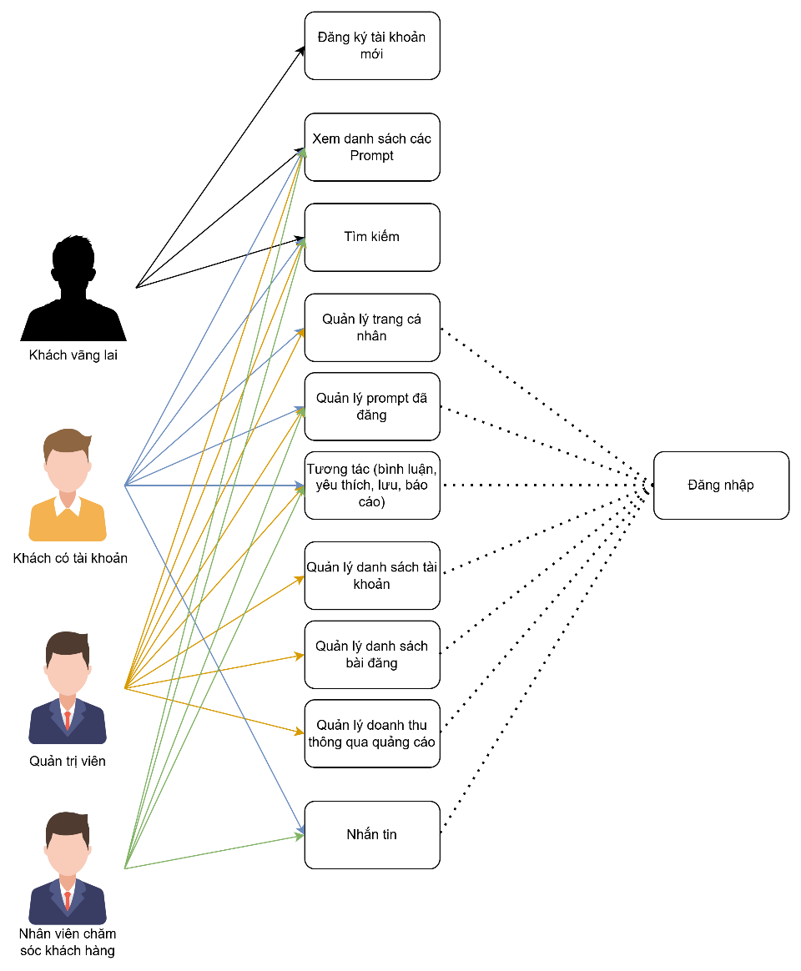

Hình 1 Sơ đồ use case tổng quát

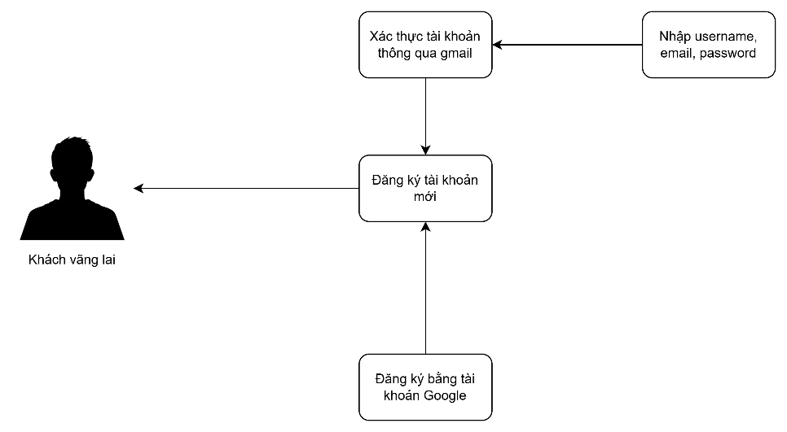

Hình 2 Sơ đồ use case cho chức năng Đăng ký

* Người dùng nhập Email, Tên hiển thị, Mật khẩu.
* Cơ chế xác thực: Hệ thống gửi một email chứa liên kết kích hoạt (Activation Link) qua SMTP (PHPMailer). Tài khoản chỉ được kích hoạt (status = active) khi người dùng click vào liên kết này.
* Tích hợp Google OAuth 2.0 API. Cho phép người dùng đăng ký nhanh bằng tài khoản Gmail mà không cần nhớ mật khẩu mới.

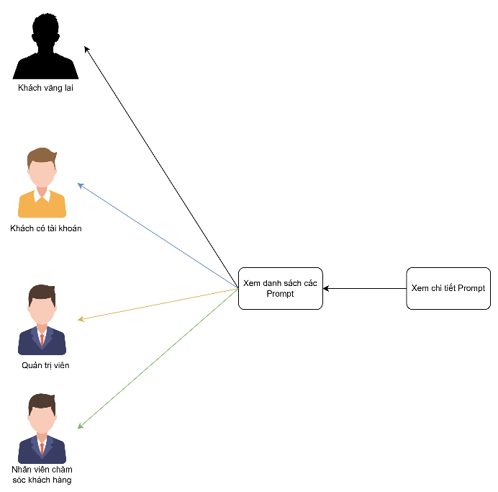

Hình 3 Sơ đồ use case cho chức năng Xem danh sách Prompt

* Tại trang chủ, tất cả mọi người đều có thể xem các prompt đã được quản trị viên duyệt mà không cần đăng nhập vào tài khoản của mình
* Mọi người có thể nhấn vào xem chi tiết của prompt và có thể chạy thử prompt để xem kết quả mẫu.

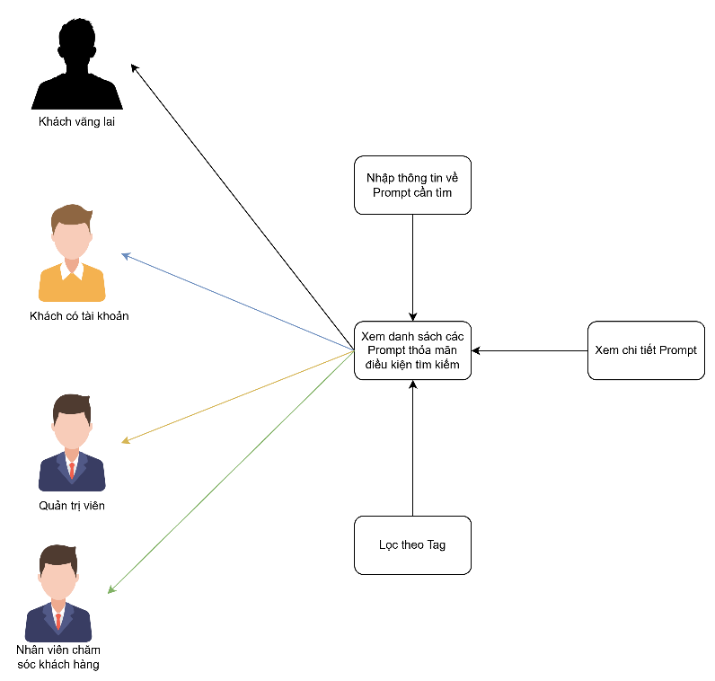

Hình 4 Sơ đồ use case cho chức năng Tìm kiếm/Lọc Prompt

Tại trang chủ, tất cả mọi người đều có thể

* Tìm kiếm theo từ khóa (Keyword) trong tiêu đề hoặc nội dung.
* Lọc theo Tag để xem các prompt theo chủ đề đã lọc

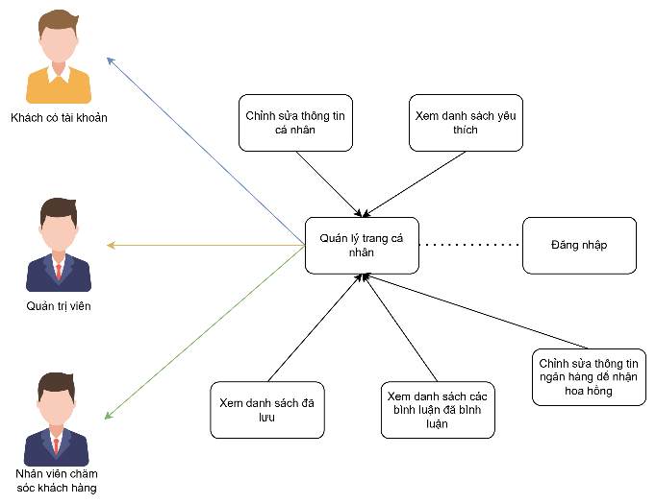

Hình 5 Sơ đồ use case cho chức năng Quản lý trang cá nhân

Người dùng/Quản trị viên/Nhân viên chăm sóc khách hàng sau khi đăng nhập vào tài khoản cá nhân có thể thực hiện thay đổi các thông tin như: username, fullname, tiểu sử, ảnh đại diện, ảnh bìa

Người dùng/Quản trị viên/Nhân viên chăm sóc khách hàng có thể them thông tin về tài khoản ngân hàng để admin có thể gửi tiền sau khi người dùng có bài viết đạt chỉ tiêu nhận tiền từ hoa hồng của web.

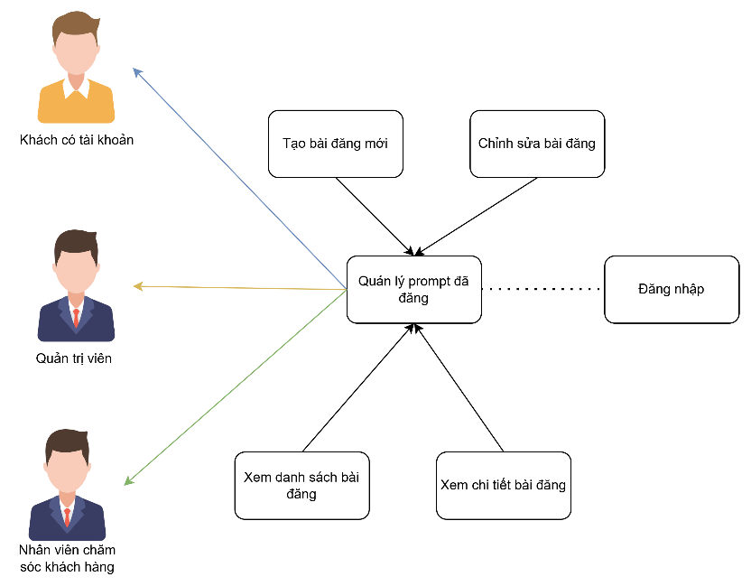

Hình 6 Sơ đồ use case cho chức năng Quản lý Prompt đã đăng của 1 tài khoản

Sau khi đăng nhập vào tài khoản cá nhân, Người dùng/Quản trị viên/Nhân viên chăm sóc khách hàng có thể:

Xem danh sách các bài viết đã được admin duyệt/đang chờ admin duyệt, bị báo cáo/bị admin từ chối duyệt, danh sách bài viết đã yêu thích và danh sách bài viết đã lưu tại trang cá nhân.

Tạo Prompt mới: cần nhập các thông tin bao gồm Tiêu đề, Mô tả, Nội dung, chọn thẻ (Tag), và upload ảnh minh họa.

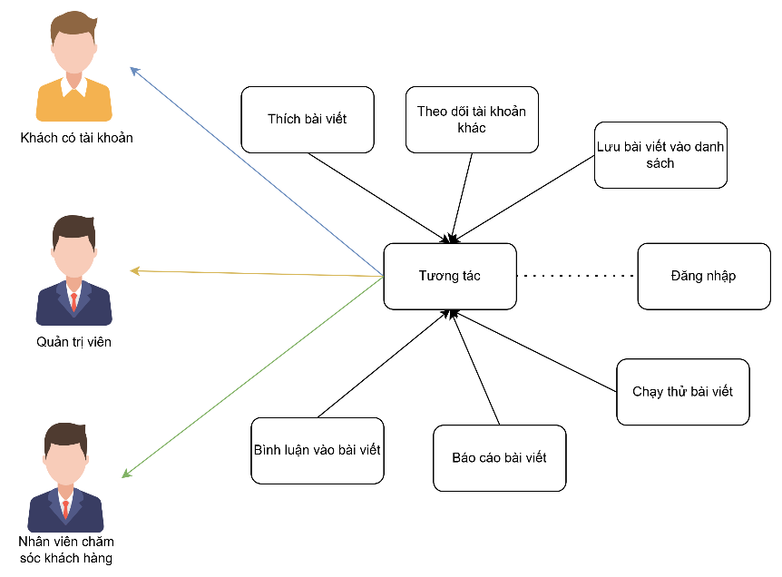

Hình 7 Sơ đồ use case cho chức năng Tương tác

Sau khi đăng nhập vào tài khoản cá nhân, Người dùng/Quản trị viên/Nhân viên chăm sóc khách hàng có thể:

* Yêu thích: Tăng độ uy tín cho prompt.
* Bình luận: Thảo luận, góp ý về cách dùng prompt.
* Lưu: Lưu prompt vào bộ sưu tập cá nhân để xem lại sau.

Theo dõi người dùng khác

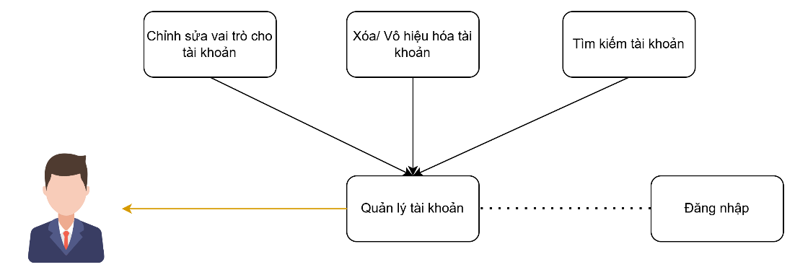

Hình 8 Sơ đồ use case cho chức năng Quản lý tài khoản

Sau khi đăng nhập vào tài khoản của quản trị viên, quản trị viên có thể quản lý danh sách người dùng trong hệ thống:

Danh sách người dùng sẽ hiển thị theo 10/25/50/100 dòng trên 1 trang, với mỗi tài khoản người dùng sẽ hiển thị trạng thái của tài khoản (bị khóa/được mở), vai trò của tài khoản (quản trị viên, người dùng bình thường, nhân viên chăm sóc khách hàng) \

Quản trị viên có thể lọc danh sách user theo vai trò và theo trạng thái, ngoài ra có thể tìm kiếm user

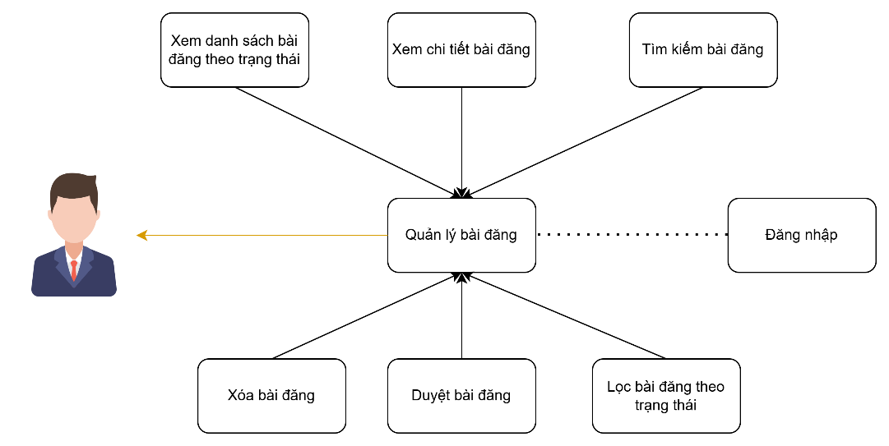

Hình 9 Sơ đồ use case cho chức năng Quản lý tất cả bài đăng

Sau khi đăng nhập vào tài khoản của quản trị viên, quản trị viên có thể quản lý danh sách người dùng trong hệ thống:

Danh sách bài đăng sẽ hiển thị theo 10/25/50/100 dòng trên 1 trang và quản trị viên sẽ nhấn vào xem chi tiết để quyết định duyệt/từ chối bài đăng

Quy trình duyệt bài: Admin xem danh sách các bài đang chờ được duyệt. Nếu nội dung tốt 🡪 Approve (hiển thị công khai và gửi thông báo cho tác giả). Nếu vi phạm 🡪 Reject và nhập lí do reject để tác giả biết tại sao lại bị reject

Quản trị viên có thể tìm kiếm bài đăng và lọc bài đăng theo trạng thái

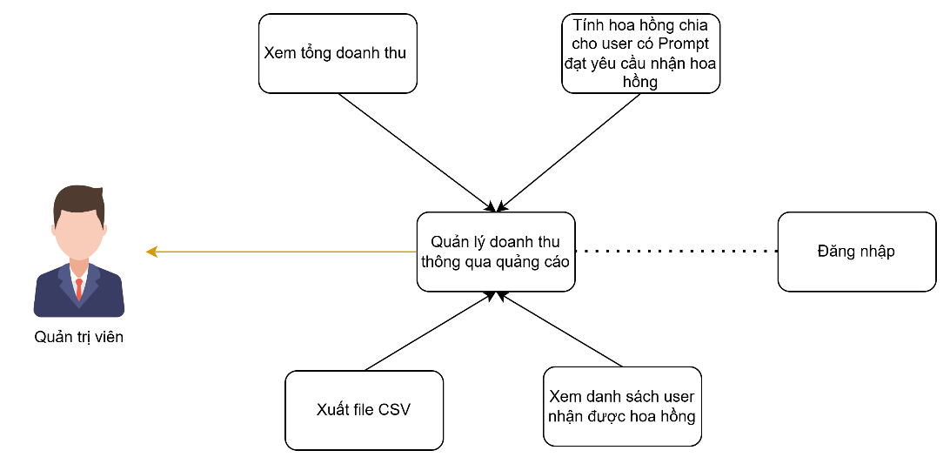

Hình 10 Sơ đồ use case cho chức năng Quản lý doanh thu thông qua quảng cáo

Hệ thống tích hợp các banner quảng cáo tại trang chủ, mỗi lượt click vào quảng cáo sẽ được ghi nhận cho hệ thống.hệ thống tự động tính toán hoa hồng để chia cho người dùng và hiển thị tổng doanh thu.

Sau khi đăng nhập vào tài khoản của quản trị viên, quản trị viên có thể quản lý doanh thu trong hệ thống:

Doanh thu được hiển thị theo biểu đồ và hiển thị danh sách người dùng được nhận tiền quản trị viên sẽ gửi hoa hồng cho các người dùng có các prompt đạt yêu cầu nhận hoa hồng và trong danh sách sẽ hiển thị thông tin về người dùng, thông tin về lượt yêu thích, số tiền nhận được và thông tin về tài khoản nhận tiền của người dùng.

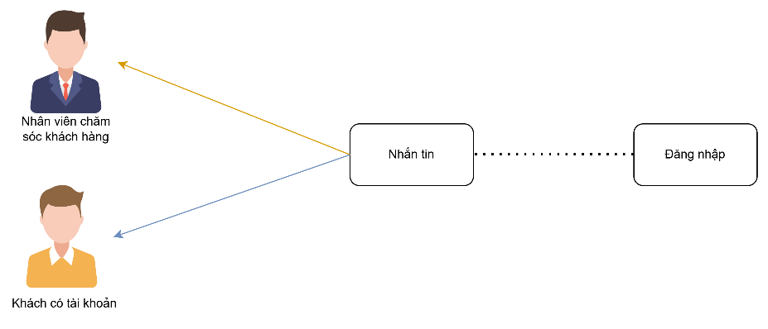

Hình 11 Sơ đồ use case cho chức năng nhắn tin

Người dùng có thể nhắn tin với nhân viên chăm sóc khách hàng để giải đáp thắc mắc và nhân viên chăm sóc khách hàng sẽ trả lời user

### Yêu cầu phi chức năng

*Hiệu năng:* Hệ thống phải đảm bảo tốc độ tải trang nhanh, thời gian phản hồi cho các tác vụ tìm kiếm và xem chi tiết không quá 3 giây.

*Tính bảo mật:*

* Mật khẩu người dùng phải được mã hóa một chiều (Hashing) trước khi lưu vào cơ sở dữ liệu.
* Sử dụng Token hoặc Session an toàn. Đối với đăng nhập Google, tuân thủ chuẩn OAuth 2.0 để không lưu trực tiếp mật khẩu Gmail của người dùng.

*Tính khả dụng:*

* Website hiển thị tốt trên cả máy tính (PC) và thiết bị di động (Mobile), giúp người dùng dễ dàng copy prompt ngay trên điện thoại.
* Hệ thống phản hồi rõ ràng các hành động (Thành công/Thất bại) thông qua các thông báo Toast hoặc Alert

*Tính tin cậy:* Hệ thống tính toán hoa hồng phải chính xác tuyệt đối, đảm bảo log click quảng cáo được ghi nhận đúng.

## Đặc tả mô hình dữ liệu

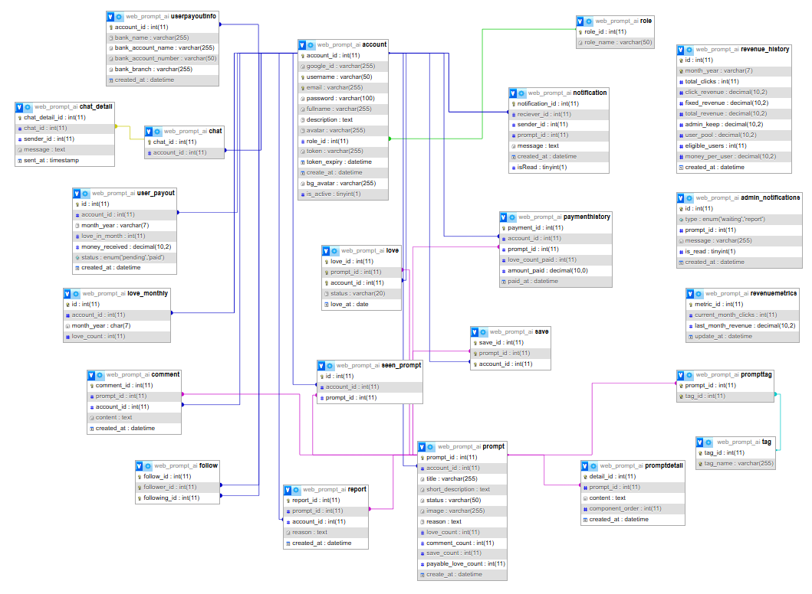

Hình 12 Cơ sở dữ liệu

### Bảng Account

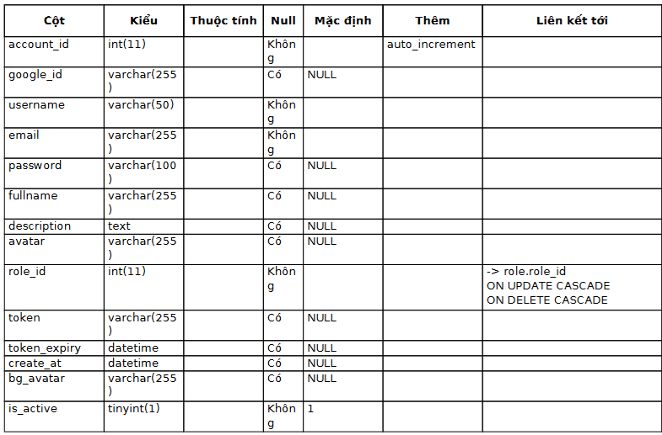

Bảng 1 Tài khoản người dùng

### Bảng Admin_notification

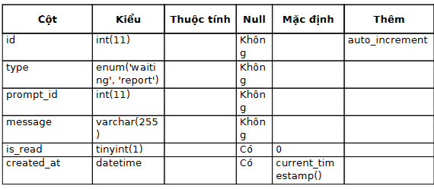

Bảng 2 Thông báo cho quản trị viên

### Bảng Chat

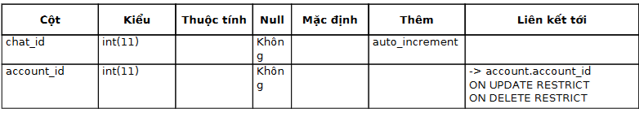

Bảng 3 Nhắn tin

### Bảng Chat_detail

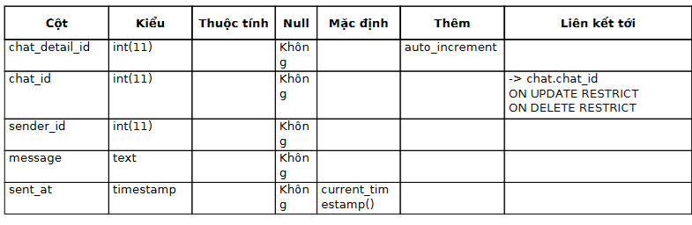

Bảng 4 Chi tiết tin nhắn

### Bảng Comment

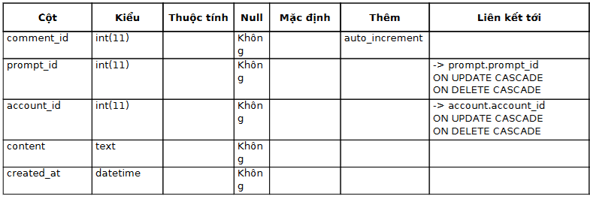

Bảng 5 Bình luận

### Bảng Follow

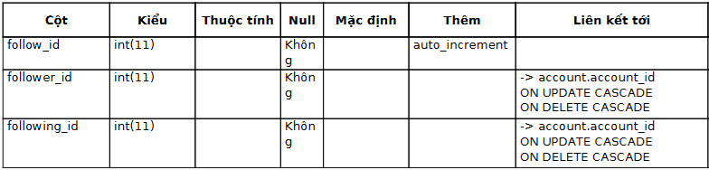

Bảng 6 Theo dõi

### Bảng Love

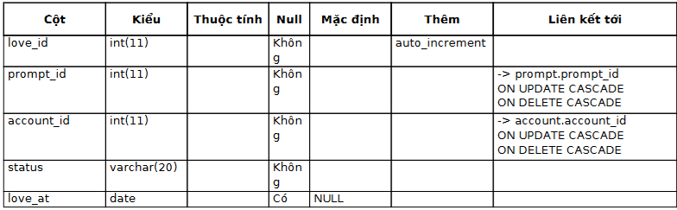

Bảng 7 Yêu thích

### Bảng Love_monthly

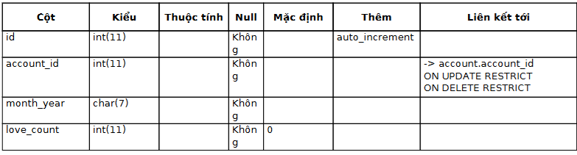

Bảng 8 Lượt thích hàng tháng

### Bảng Notification

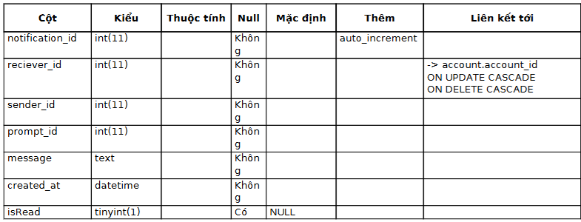

Bảng 9 Thông báo chung

### Bảng PaymentHistory

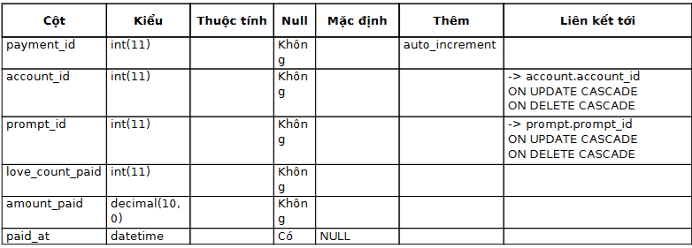

Bảng 10 Lịch sủ thanh toán

### Prompt

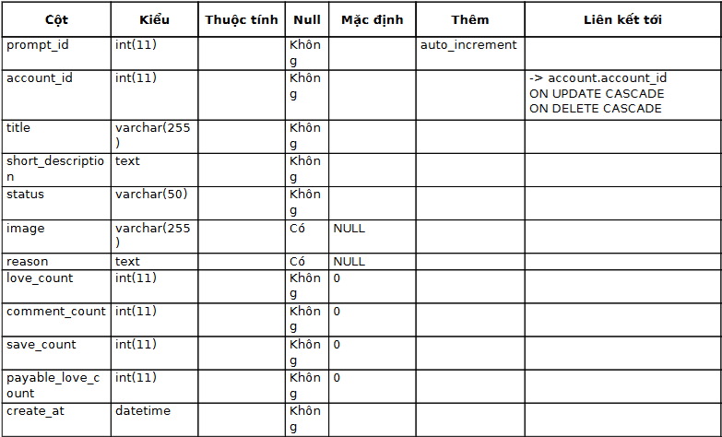

Bảng 11 Prompt

### PromptDetail

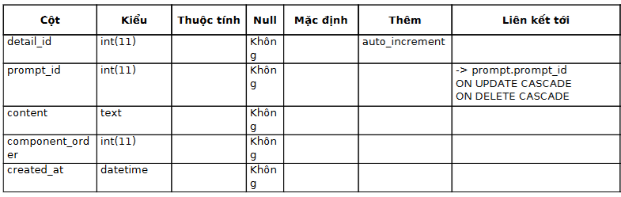

Bảng 12 Chi tiết Prompt

### PromptTag

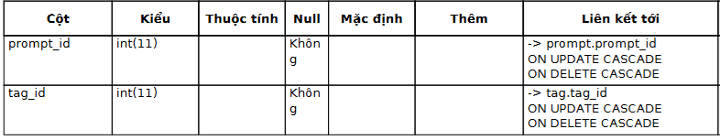

Bảng 13 Tag của Prompt

### Report

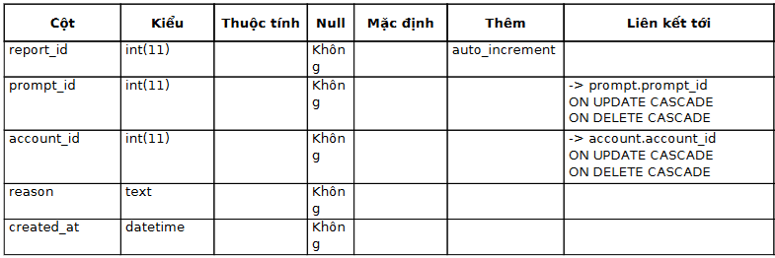

Bảng 14 Báo cáo

### RevenueMetrics

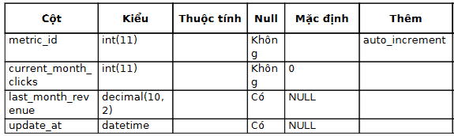

Bảng 15 Số liệu doanh thu

### RevenueHistory

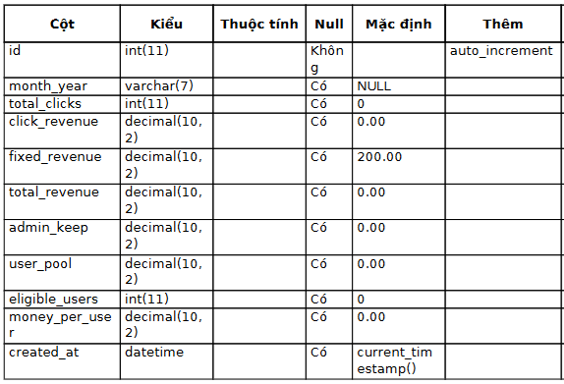

Bảng 16 Lịch sử doanh thu

### Role

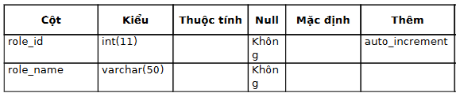

Bảng 17 Vai trò

### Save

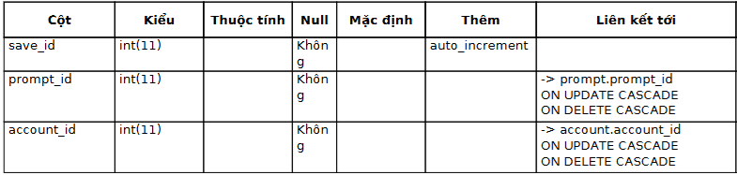

Bảng 18 Lưu Prompt

### Bảng Seen_prompt

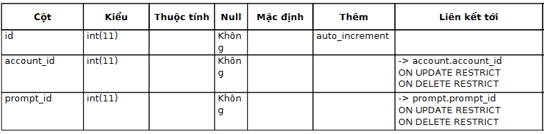

Bảng 19 Prompt đã xem

### Tag

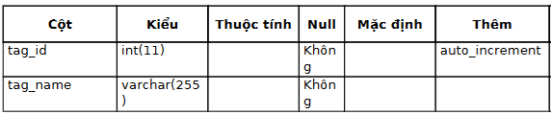

Bảng 20 Chủ đề

### UserPayoutInfor

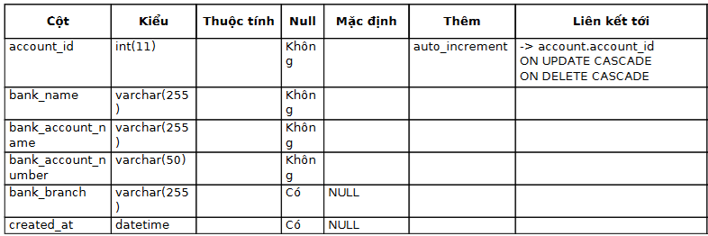

Bảng 21 Thông tin về ngân hàng thanh toán

### UserPayOut

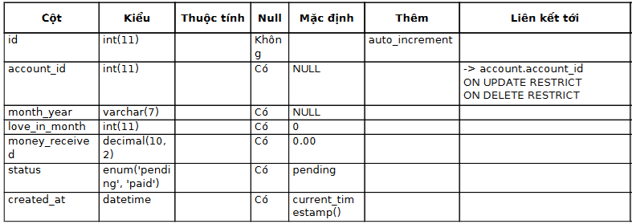

Bảng 22 Trả tiền cho người dùng

1. XÂY DỰNG PHẦN MỀM

## Xây dựng chức năng và giao diện phần mềm

### Xây dựng chức năng

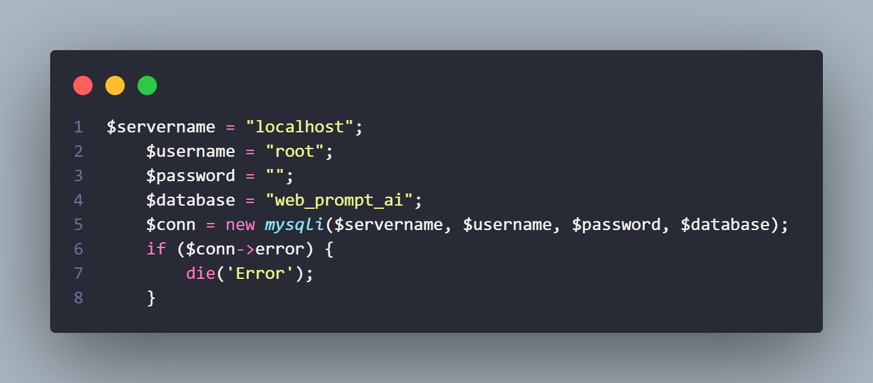

Hình 13 Cấu hình

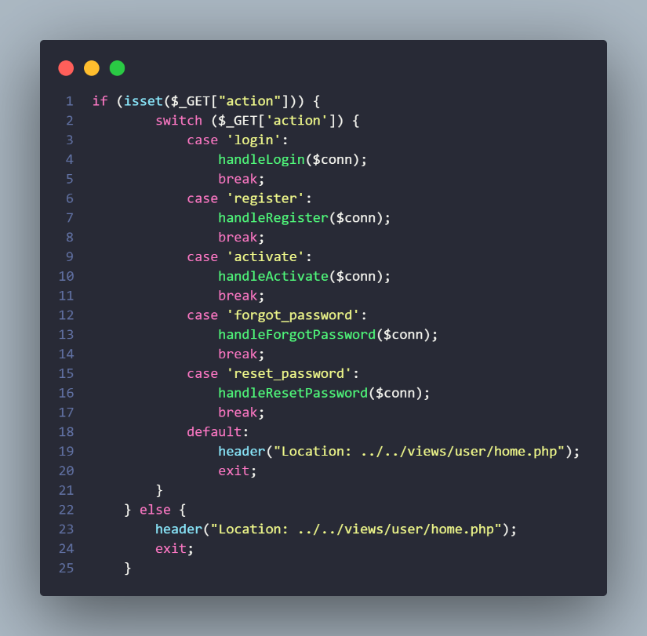

Hình 14 Phân luồng xử lý đăng nhập/đăng ký

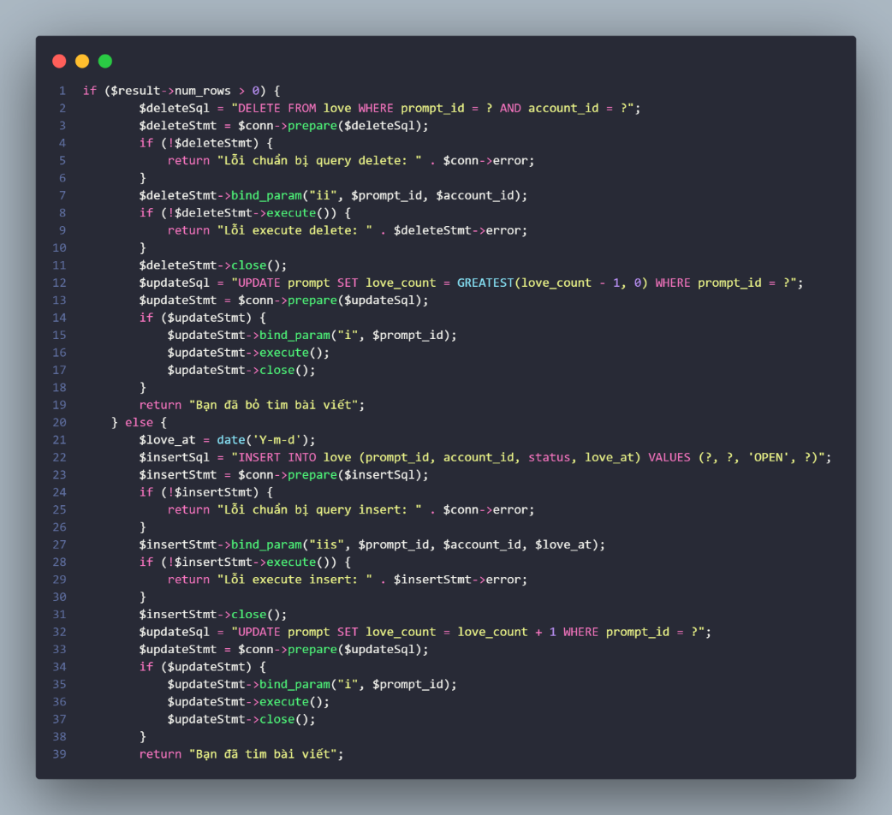

Hình 15 Xử lý yêu thích bài viết

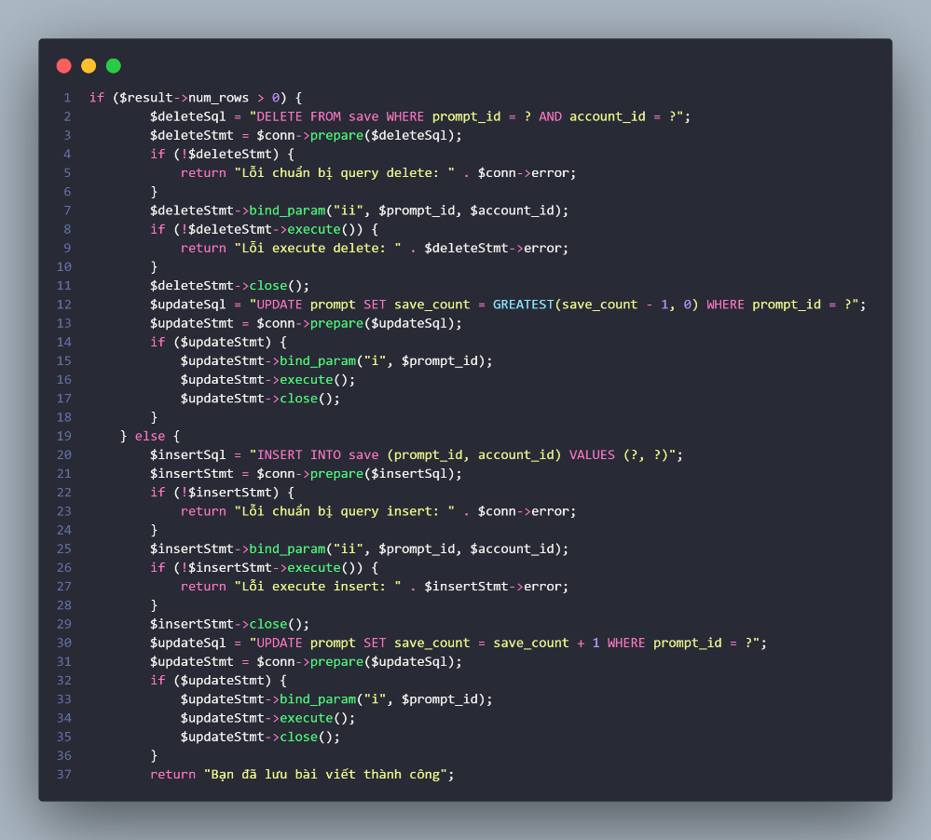

Hình 16 Xử lý lưu bài viết

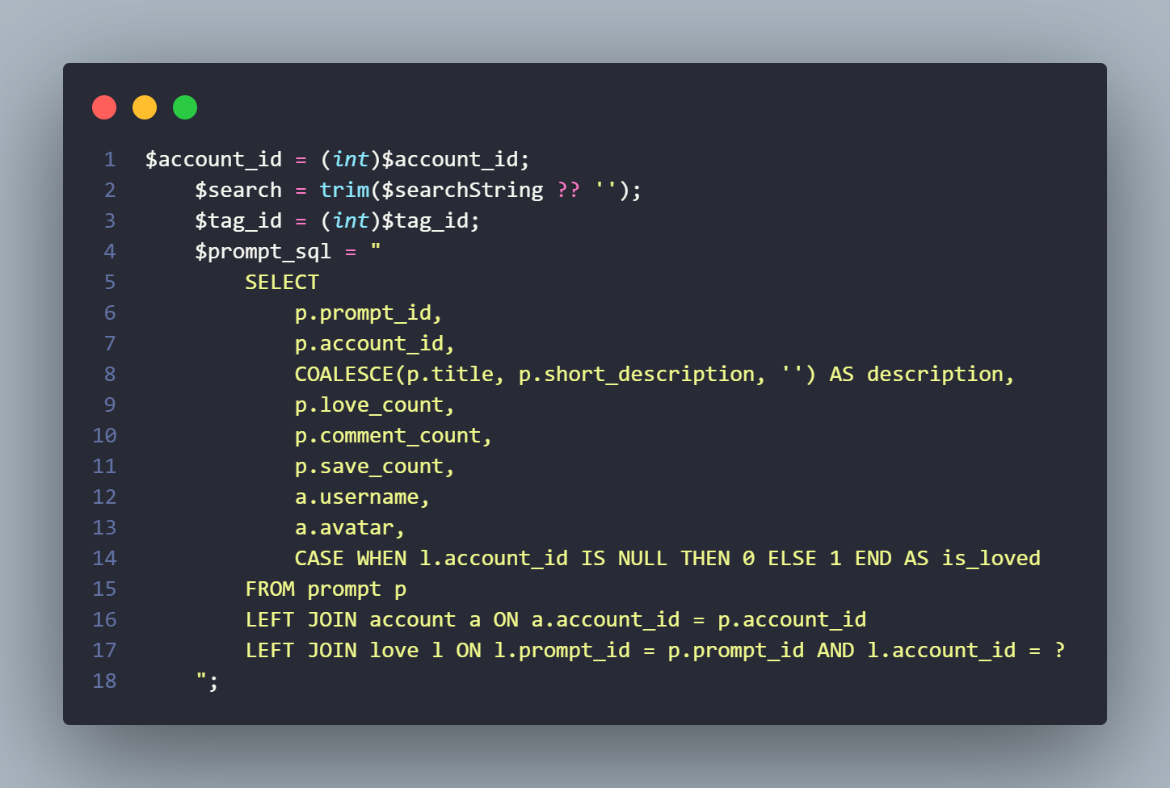

Hình 17 Lấy tất cả prompt

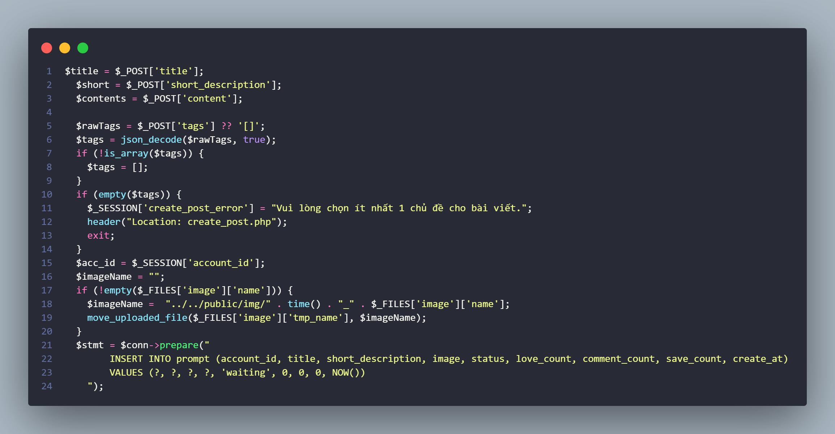

Hình 18 Tạo bài viết mới

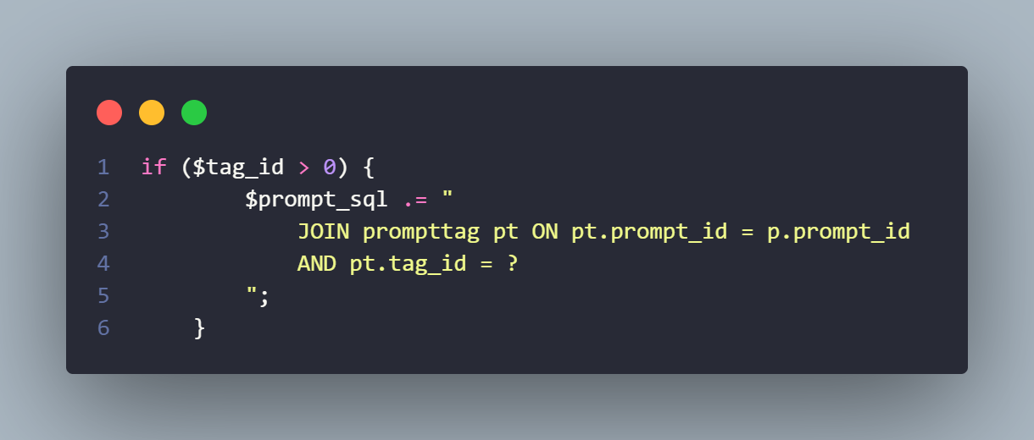

Hình 19 Lọc prompt theo chủ đề

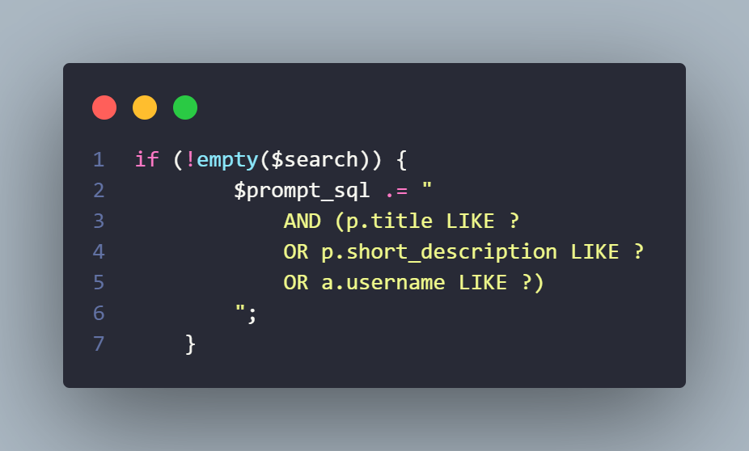Hình 20 Tìm kiếm prompt

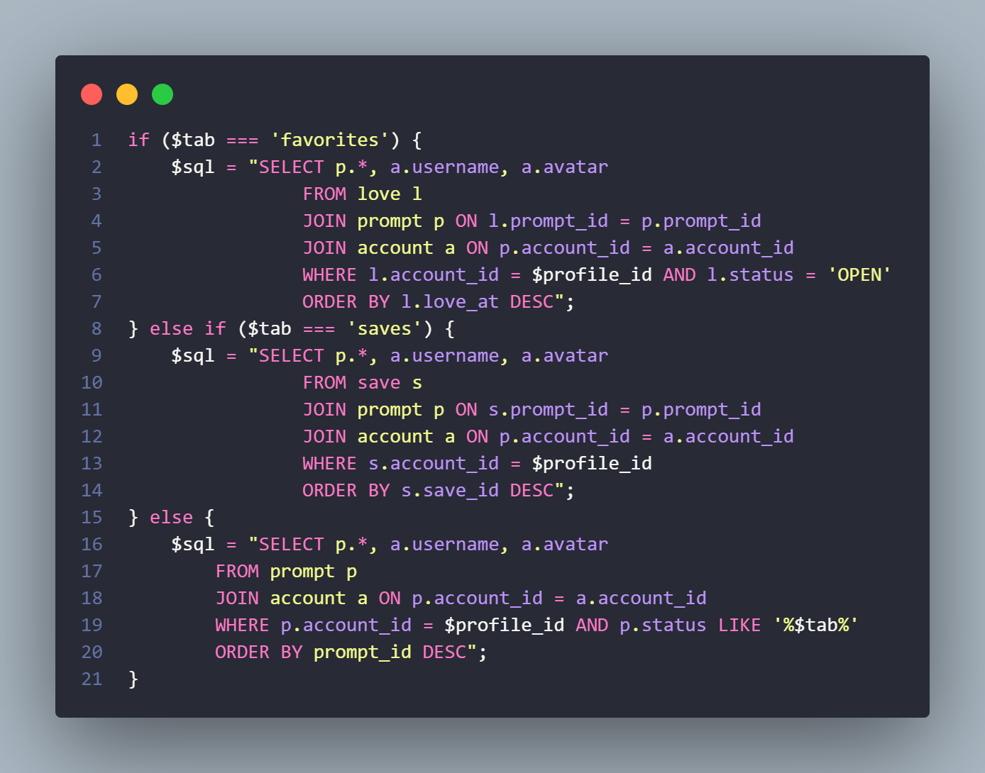

Hình 21 Hiển thị danh sách prompt đã duyệt/ chờ duyệt/ bị từ chối/ bị báo cáo/ đã yêu thích/đã lưu

c 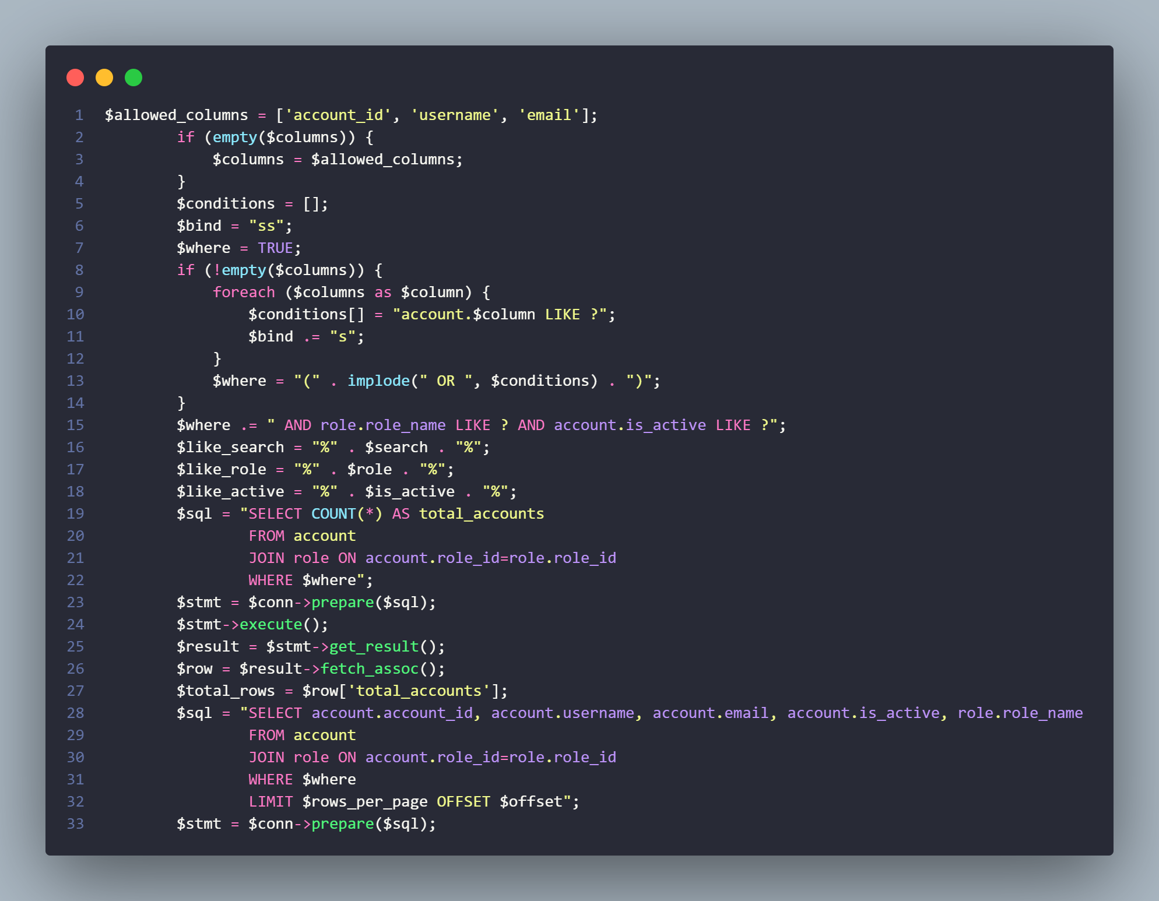

Hình 22 Lấy danh sách tài khoản

### Xây dựng giao diện phần mềm

1. Giao diện của người dùng

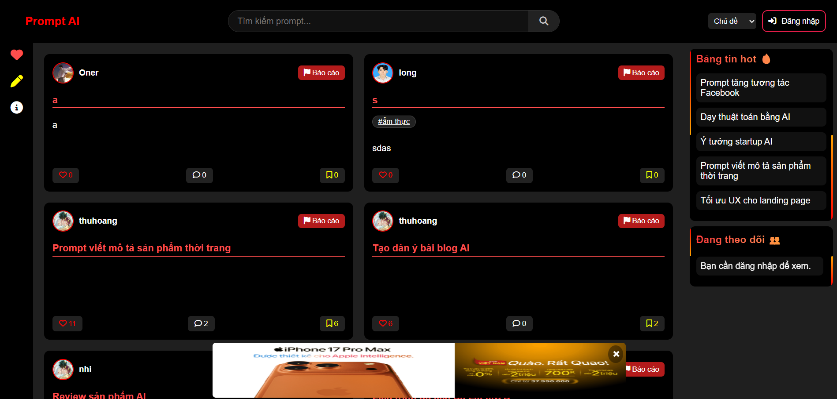

Hình 23 Giao diện trang chủ khi chưa đăng nhập

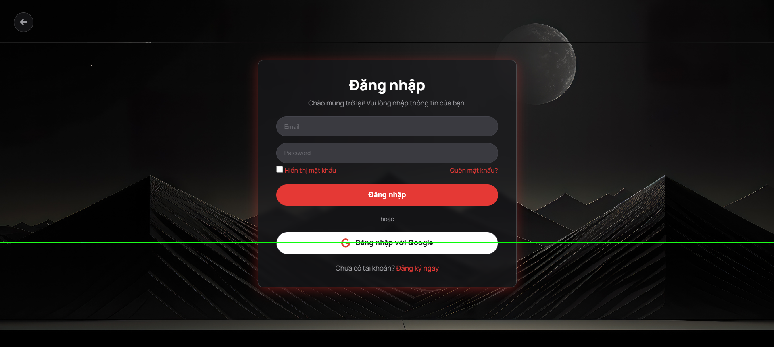

Hình 24 Giao diện trang đăng nhập

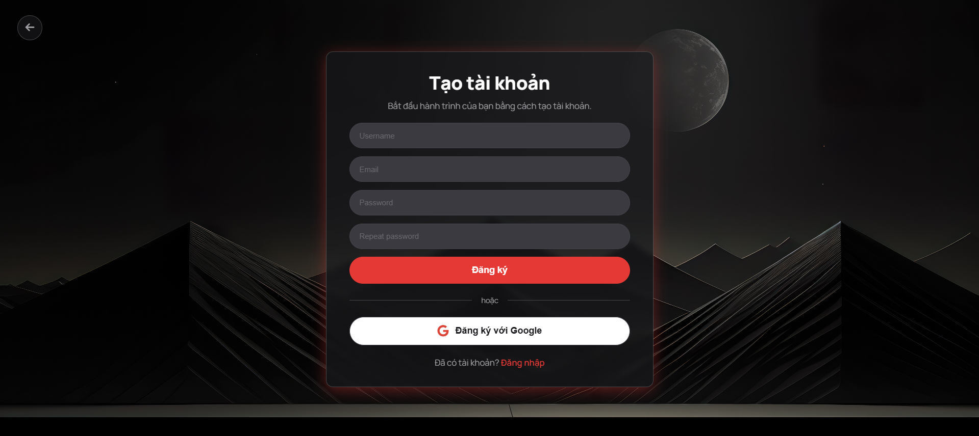

Hình 25 Giao diện trang đăng ký tài khoản

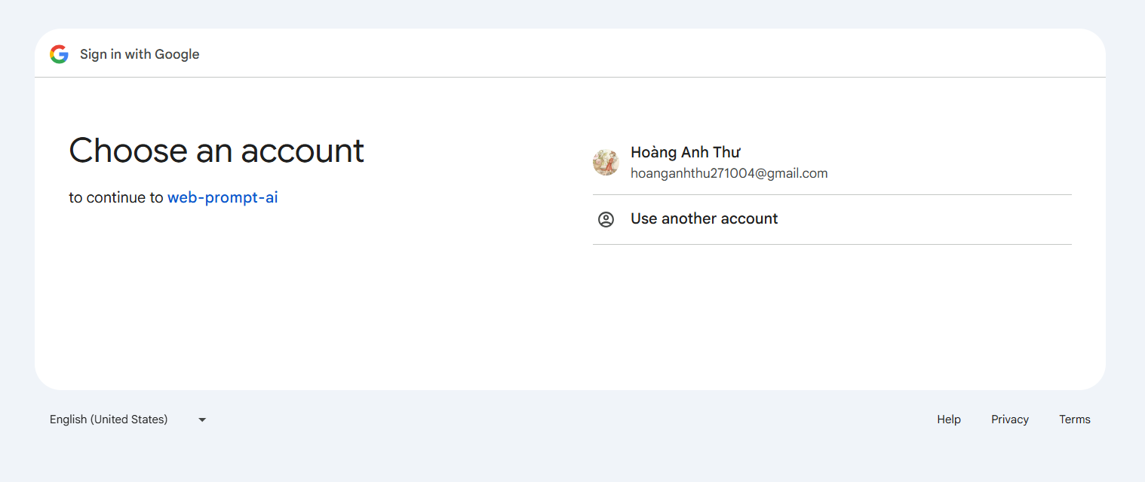

Hình 26 Giao diện trang đăng nhập/đăng ký bằng tài khoản google

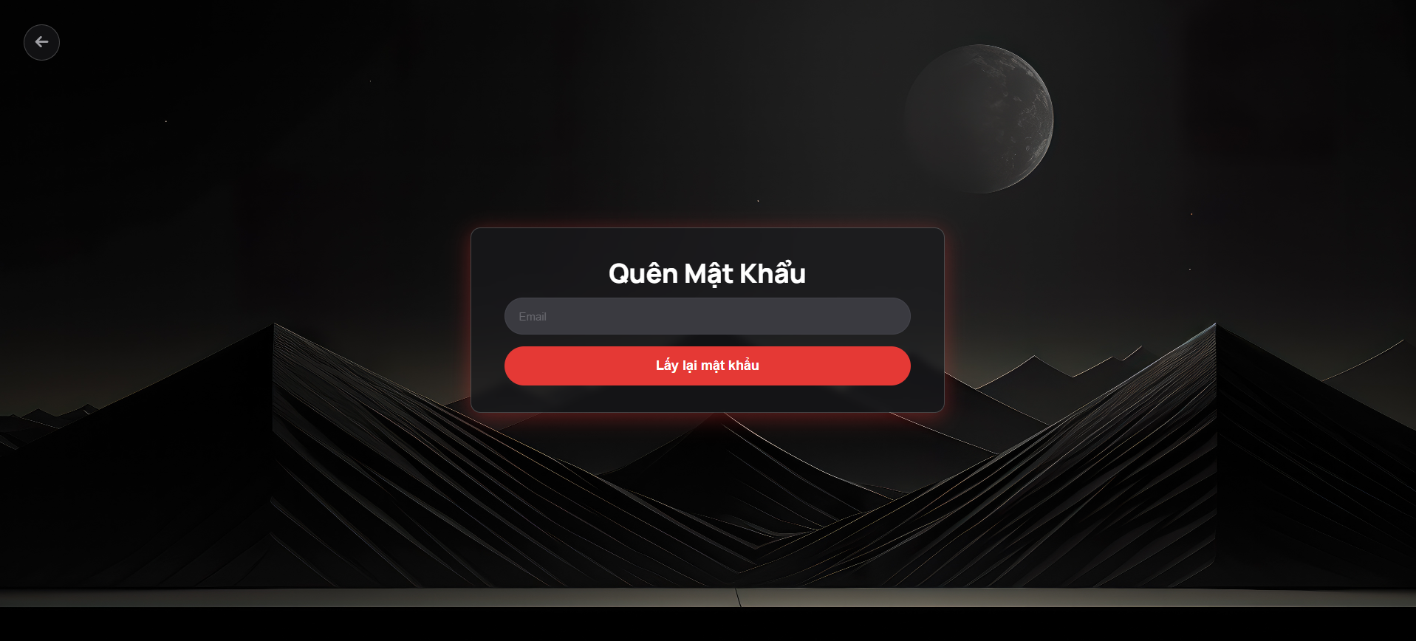

Hình 27 Giao diện trang quên mật khẩu

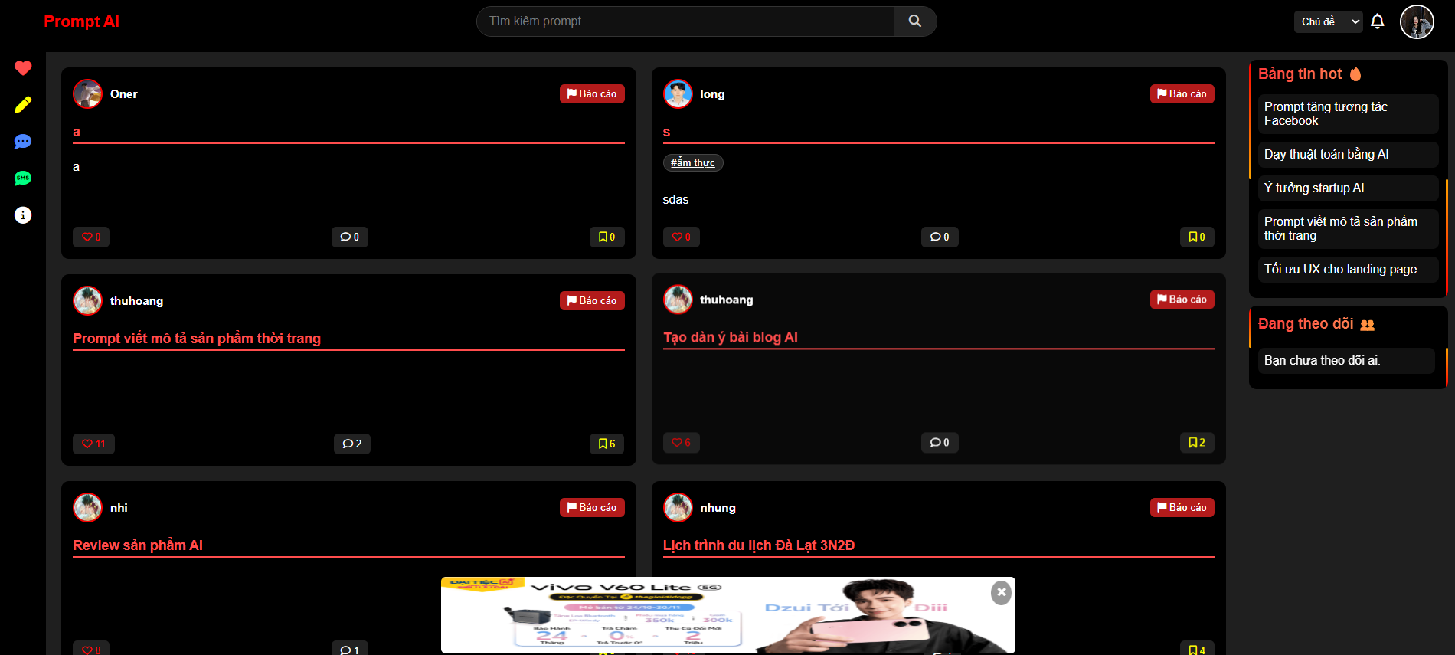

Hình 28 Giao diện trang chủ khi đã đăng nhập vào tài khoản của user

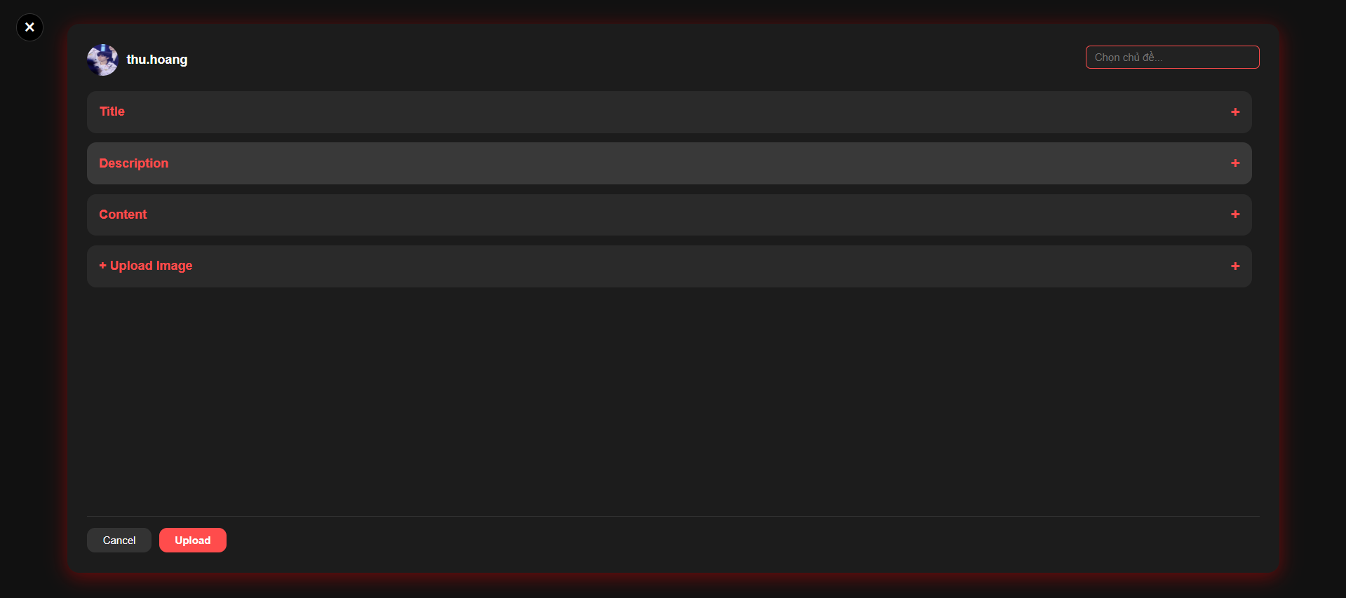

Hình 29 Giao diện trang tạo bài viết mới

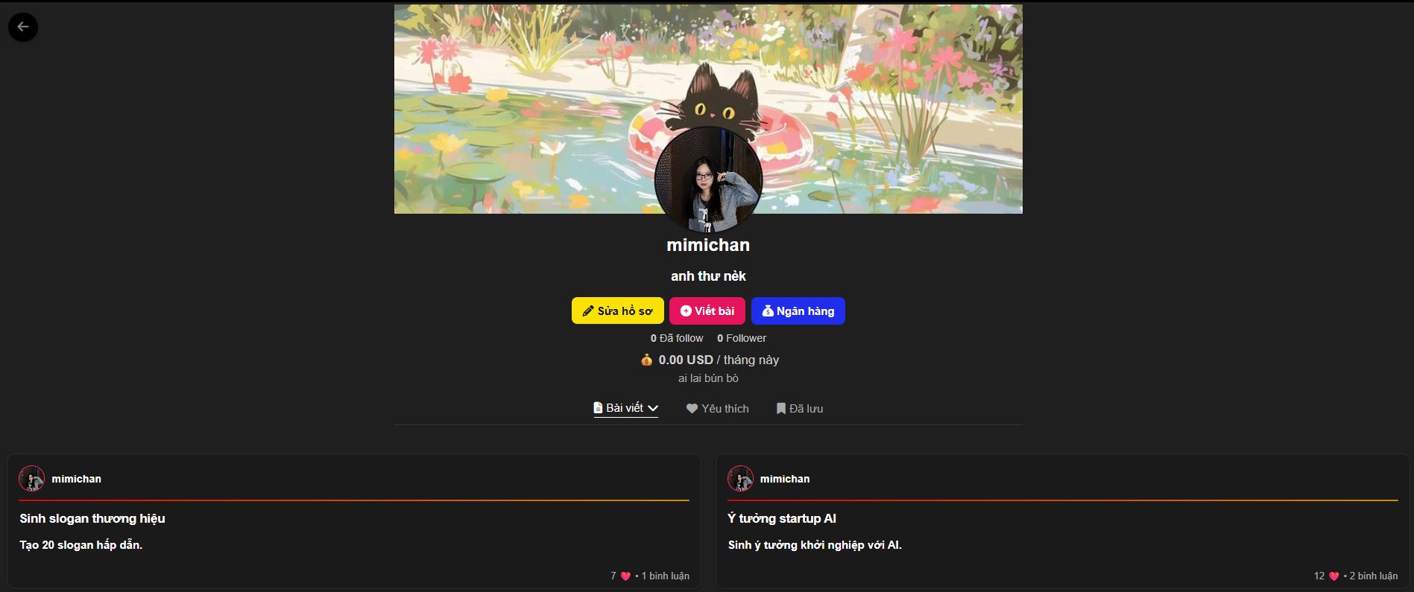

Hình 30 Giao diện trang cá nhân

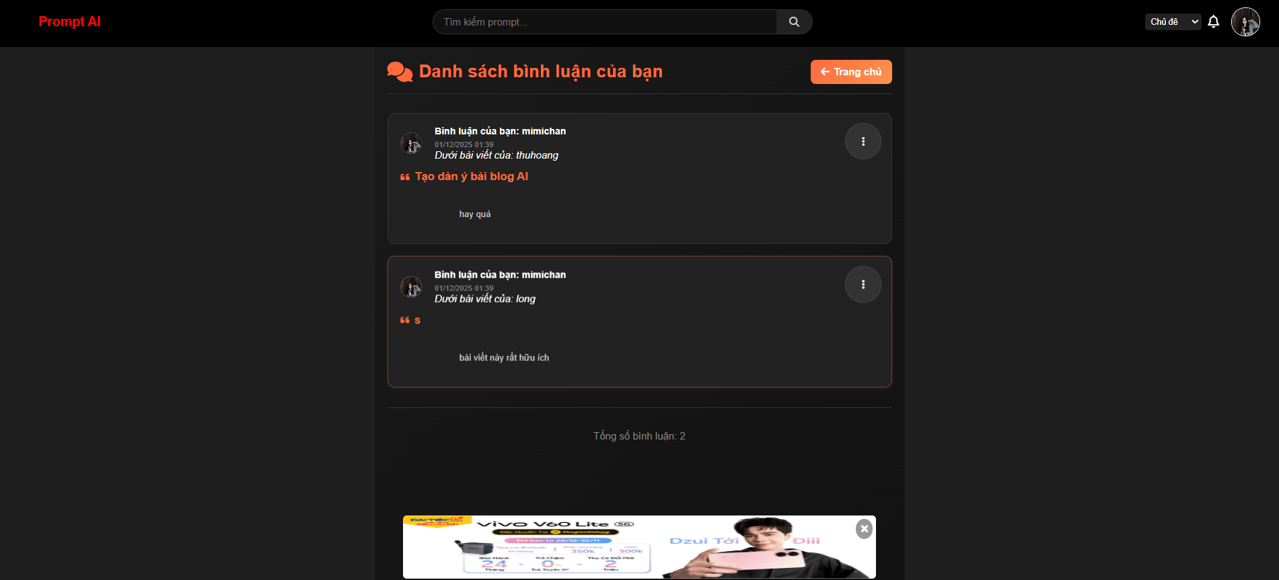

Hình 31 Giao diện trang hiển thị danh sách các bình luận đã bình luận

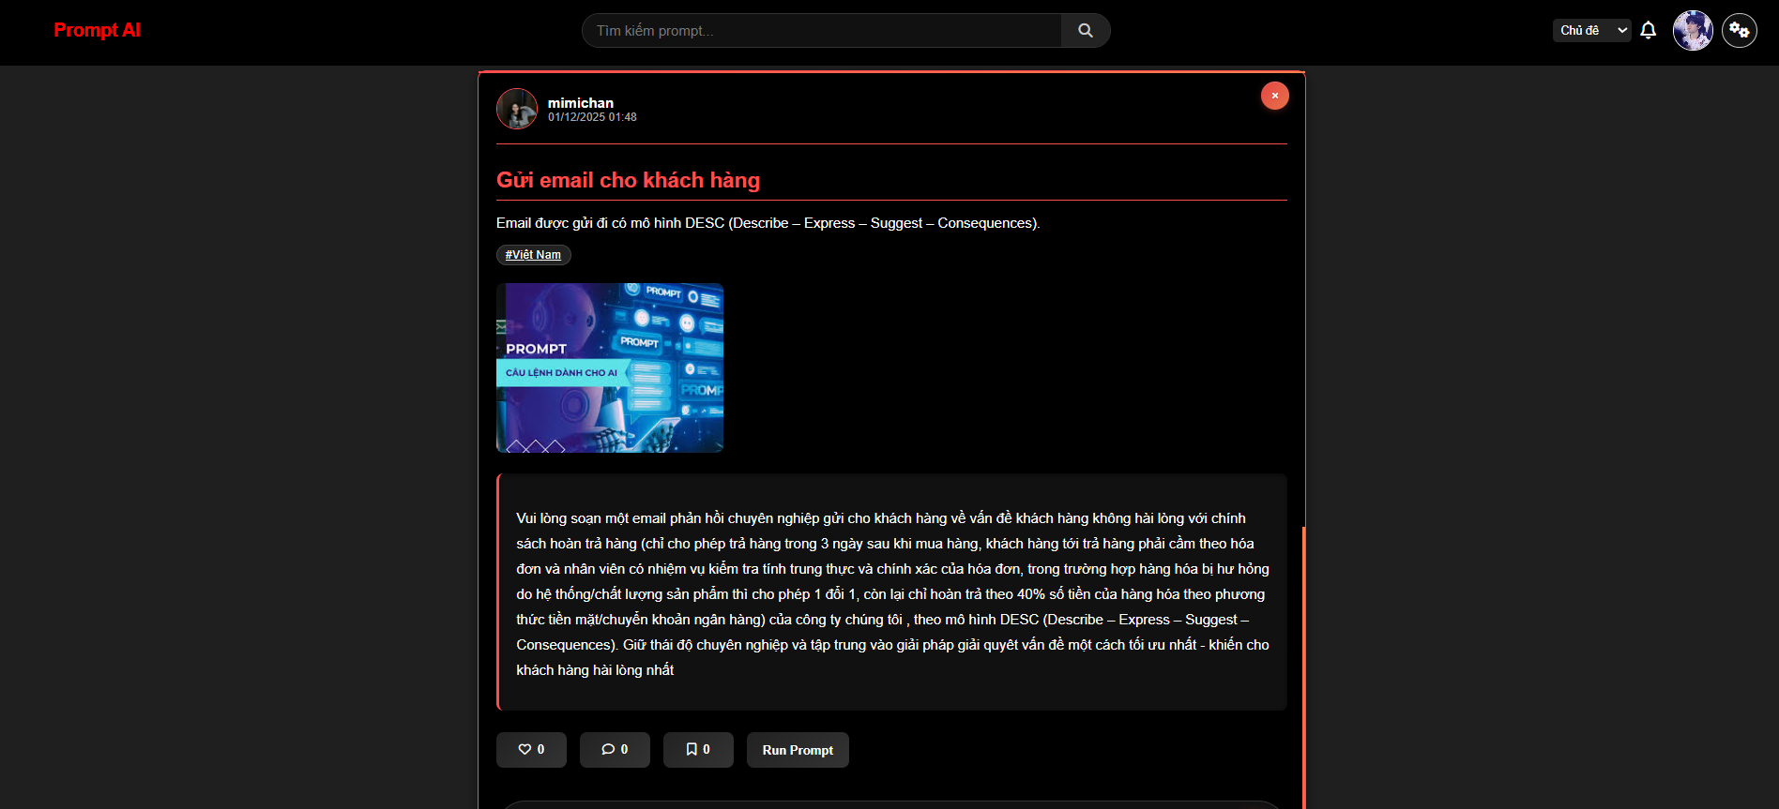

Hình 32 Giao diện trang chi tiết bài viết

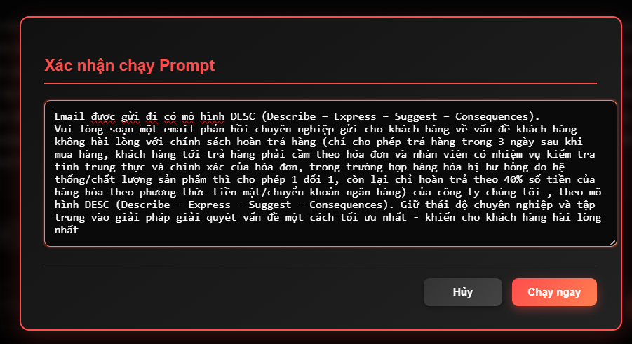

Hình 33 Giao diện trang run prompt

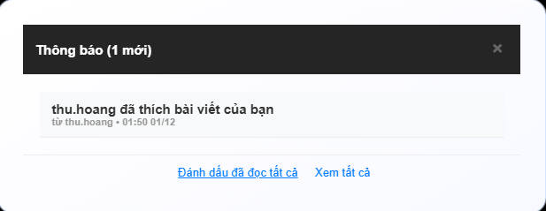

Hình 34 Giao diện trang thông báo

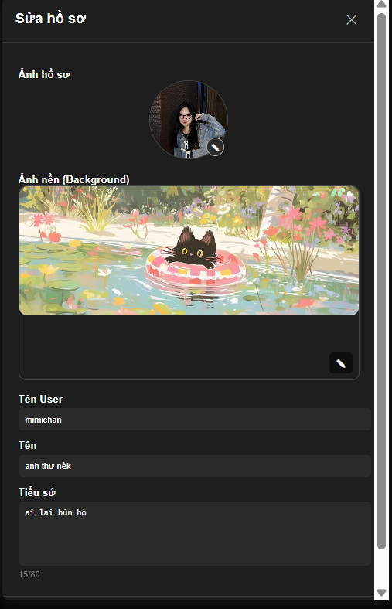

Hình 35 Giao diện trang chỉnh sửa trang cá nhân

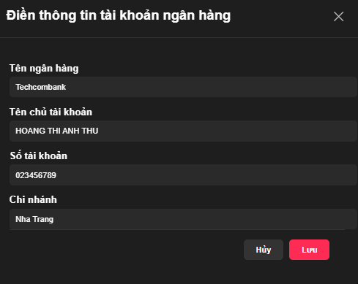

Hình 36 Giao diện trang chỉnh sửa thông tin ngân hàng

1. Giao diện trang quản lý (admin)

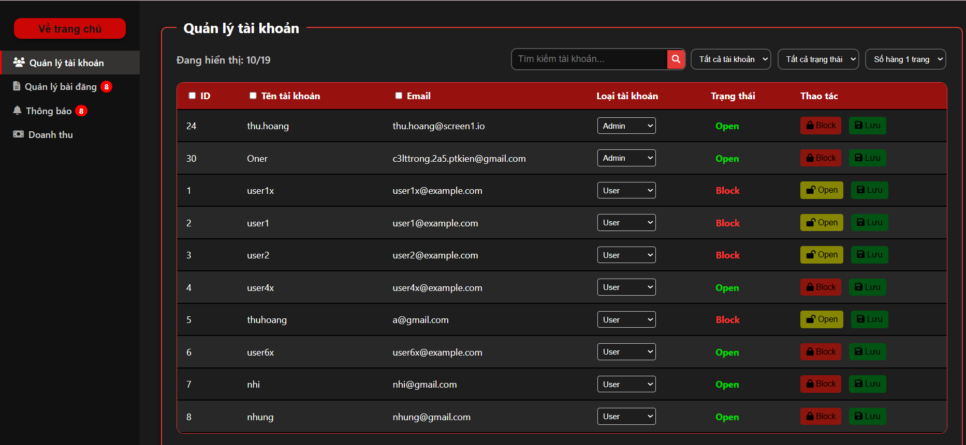

Hình 37 Giao diện trang quản lý tài khoản

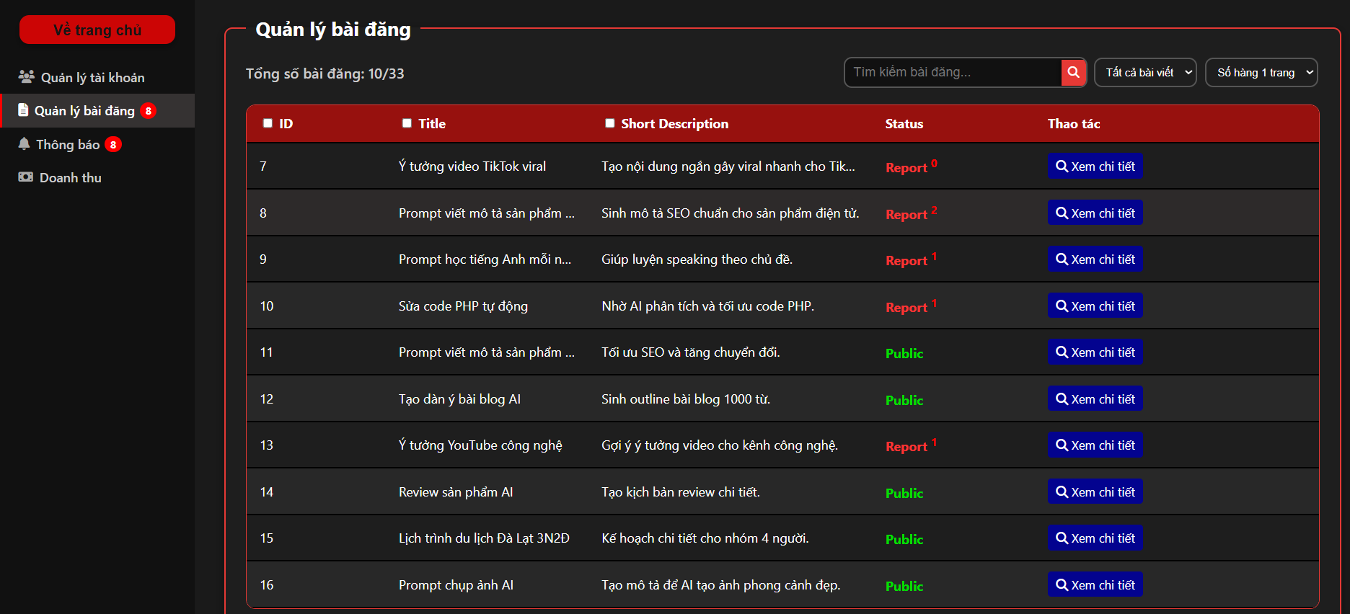

Hình 38 Giao diện trang quản lý bài đăng

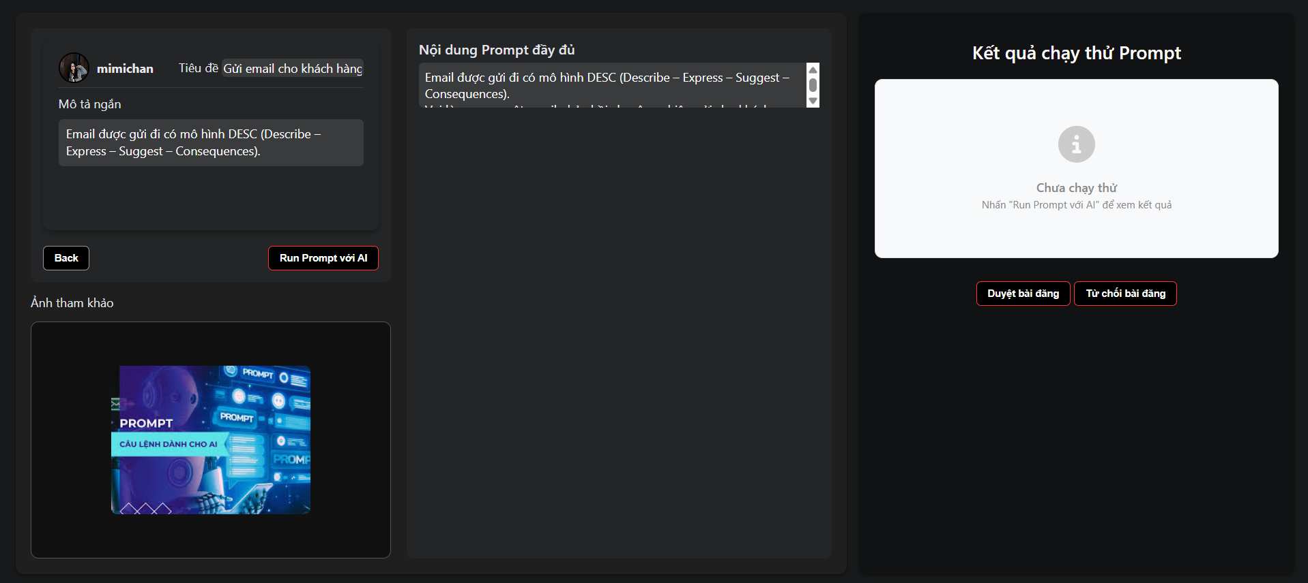

Hình 39 Giao diện trang duyệt bài đăng

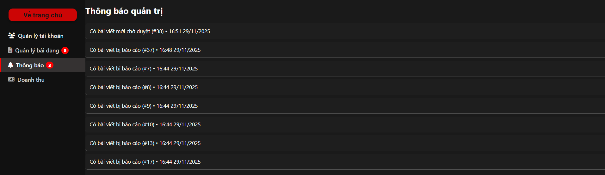Hình 40 Giao diện trang thông báo của admin

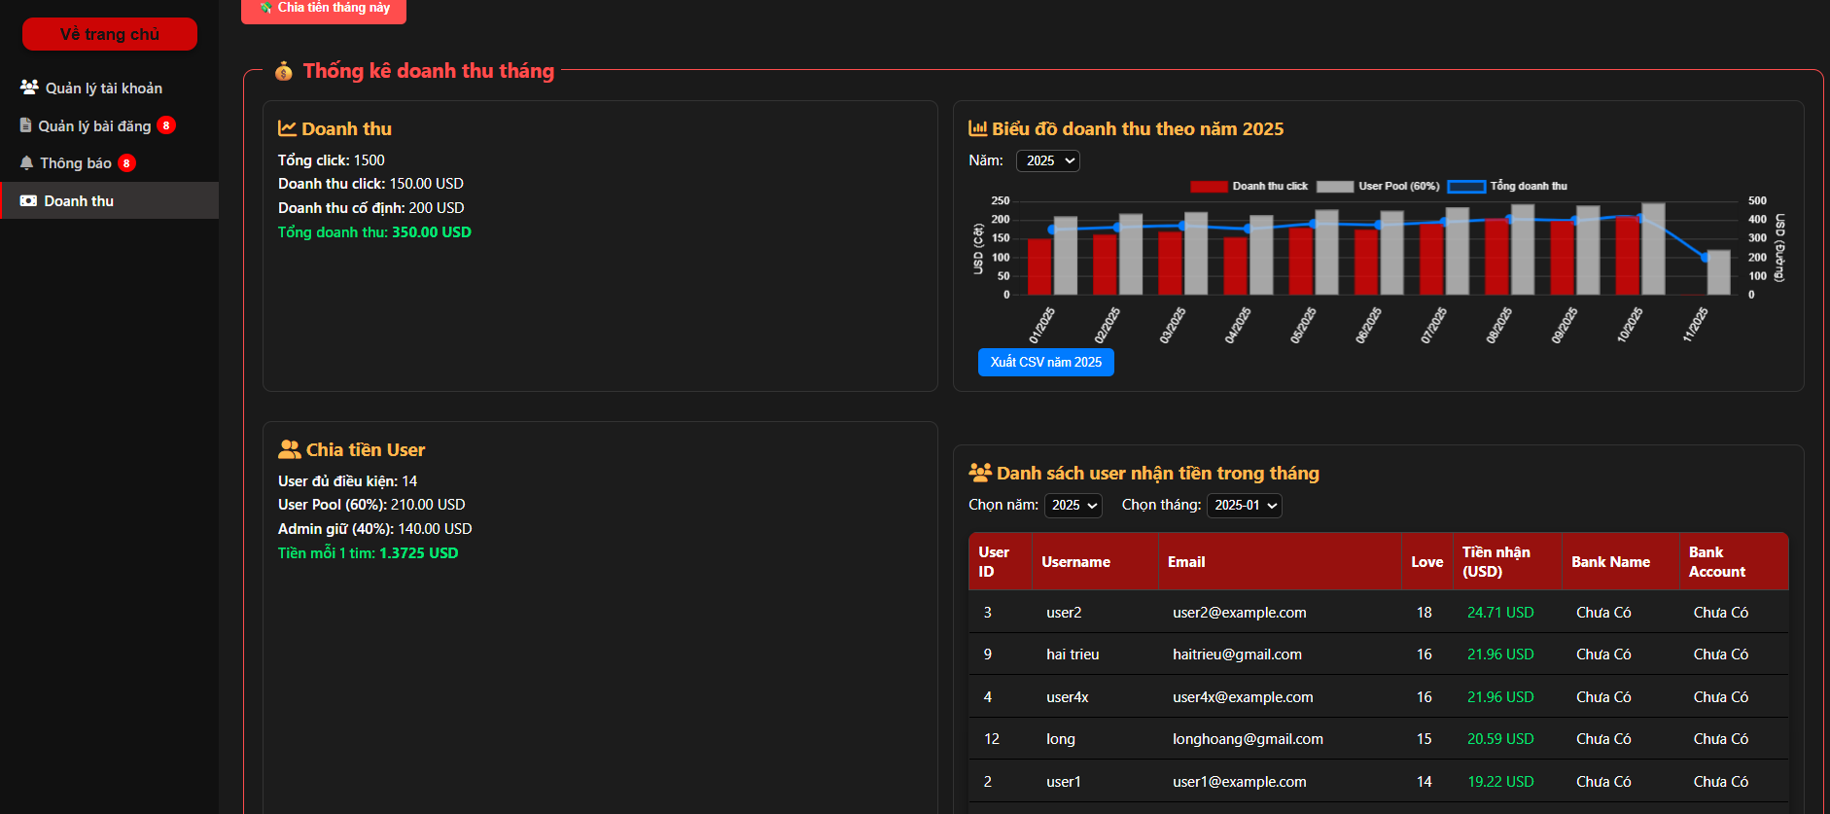

Hình 41 Giao diện trang doanh thu

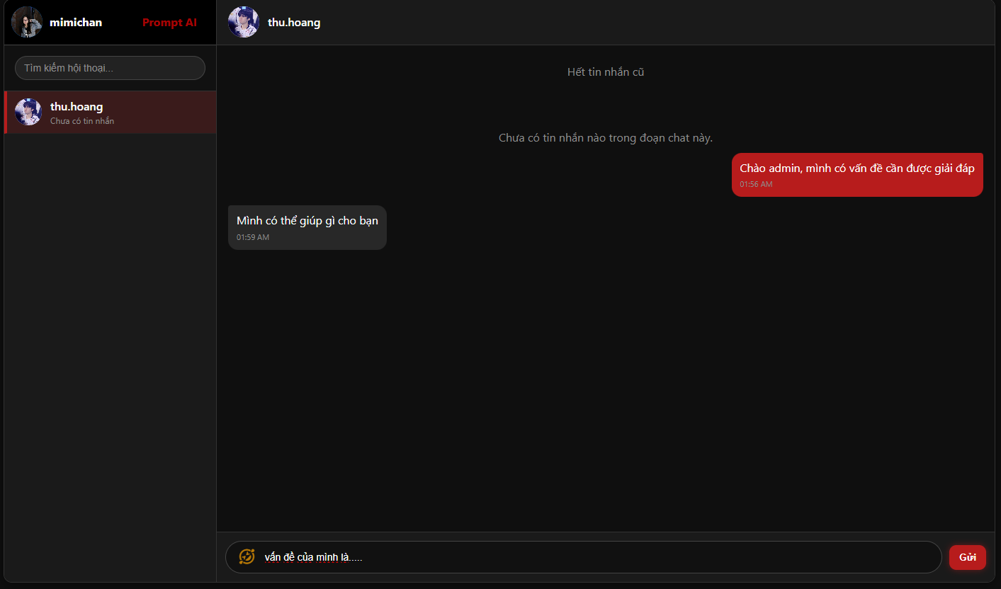

Hình 42 Giao diện trang nhắn tin

## Cài đặt chương trình

Bước 1: Cài đặt môi trường XAMPP theo hướng dẫn này: [https://vietnix.vn/xampp-la-gi/?utm_source=ggads&utm_medium=pmax&utm_campaign={CampaignName}&utm_content={AdGroupName}&utm_term=&gad_source=1&gad_campaignid=21448222547&gbraid=0AAAAABwedNKNuIRChlvkiEyz9p7UzDsJw&gclid=CjwKCAiA86_JBhAIEiwA4i9Ju8SbzRSQIzVZLryBXtq4nCRyvyY4Uugu7zdNsxfX9ri-_HAM61smyxoCBPAQAvD_BwE](https://vietnix.vn/xampp-la-gi/?utm_source=ggads&utm_medium=pmax&utm_campaign=%7bCampaignName%7d&utm_content=%7bAdGroupName%7d&utm_term=&gad_source=1&gad_campaignid=21448222547&gbraid=0AAAAABwedNKNuIRChlvkiEyz9p7UzDsJw&gclid=CjwKCAiA86_JBhAIEiwA4i9Ju8SbzRSQIzVZLryBXtq4nCRyvyY4Uugu7zdNsxfX9ri-_HAM61smyxoCBPAQAvD_BwE)

Bước 2: Cấu hình và Import cơ sở dữ liệu (Database):

* Truy cập phpMyAdmin: Mở trình duyệt web và truy cập địa chỉ: <http://localhost/phpmyadmin/>
* Import database được đính kèm theo tài liệu

Bước 3: Triển khai mã nguồn và Chạy Localhost

* Mở trình duyệt web (Chrome, Edge, Firefox...).
* Nhập địa chỉ: [http://localhost/<tên_thu_muc](http://localhost/%3ctên_thu_muc)>

1. KIỂM THỬ PHẦN MỀM

## Kế hoạch kiểm thử

Dự án được tiến hành kiểm thử theo phương pháp kiểm thử hộp đen - tập trung vào đầu vào và đầu ra của các chức năng mà không đi sâu vào cấu trúc mã nguồn bên trong.

Phạm vi kiểm thử: Tập trung vào các chức năng nghiệp vụ chính:

* Đăng nhập, Đăng ký (Xác thực người dùng).
* Chức năng Tìm kiếm và Lọc.

## Công cụ kiểm thử

Do quy mô dự án ở mức đồ án môn học, quá trình kiểm thử chủ yếu được thực hiện thủ công (MT) kết hợp với các công cụ hỗ trợ cơ bản:

* Trình duyệt Web (Chrome DevTools): Để kiểm tra giao diện (UI), debug lỗi JavaScript và kiểm tra Responsive trên thiết bị di động.
* phpMyAdmin: Để kiểm tra tính toàn vẹn của dữ liệu được lưu xuống database sau các thao tác Thêm/Sửa/Xóa.
* Bảng tính (Excel/Google Sheets): Để ghi lại danh sách Test Case và kết quả kiểm thử.

## Xây dựng Test Case

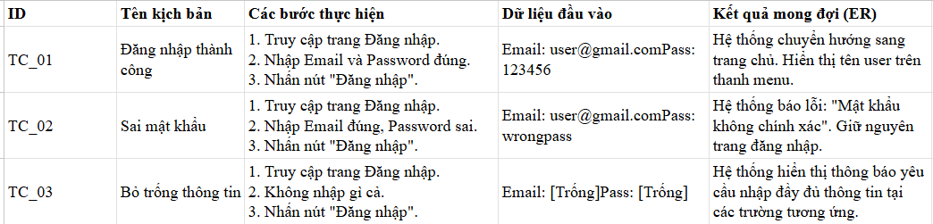

Bảng 23 Kiểm thử chức năng đăng nhập

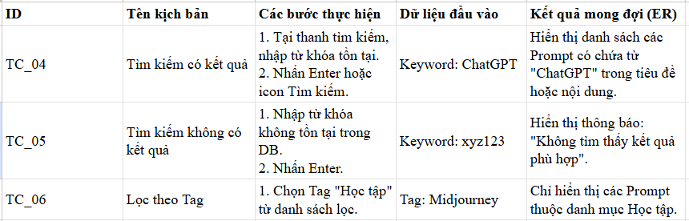

Bảng 24 Kiểm thứ cho chức năng tìm kiếm

## Kết quả kiểm thử

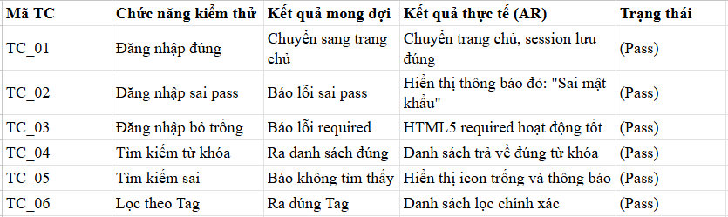

Bảng 25 Kết quả kiểm thử

1. KẾT LUẬN

## Đánh giá hệ thống

### Ưu điểm/Kết quả đạt được của hệ thống

1. Về mặt chức năng nghiệp vụ:

Xây dựng thành công quy trình chia sẻ nội dung khép kín: Từ việc Người dùng đăng bài 🡪 Admin kiểm duyệt 🡪 Hiển thị công khai.

Quản lý được danh sách người dùng, bài đăng, doanh thu và hiển thị lên giao diện một cách trực quan dễ hiểu.

Hệ thống xác thực người dùng hoạt động an toàn và tiện lợi nhờ tích hợp đa phương thức: Đăng ký truyền thống (có xác thực Email) và Đăng nhập nhanh qua tài khoản Google (OAuth 2.0).

Triển khai thành công tính năng "Kiếm tiền từ nội dung": Hệ thống đã có khả năng ghi nhận lượt click quảng cáo và tính toán hoa hồng tự động cho người dùng, tạo động lực để cộng đồng đóng góp nội dung chất lượng.

Các chức năng tương tác (Bình luận, Like, Lưu, Nhắn tin) hoạt động ổn định, giúp gắn kết cộng đồng người dùng.

Thông báo hiển thị rõ ràng, trực quan để người dùng dễ nắm bắt thông tin mới. Người dùng có thể chỉnh sửa thông tin cá nhân và thông tin ngân hàng để nhận hoa hồng khi đạt điều kiện

1. Về mặt kỹ thuật:

Website vận hành ổn định trên nền tảng PHP và cơ sở dữ liệu MySQL.

Cấu trúc cơ sở dữ liệu được thiết kế chuẩn hóa, bảo mật được mật khẩu cho tài khoản người dùng, đảm bảo tính toàn vẹn dữ liệu ngay cả khi có các quan hệ phức tạp như tính toán tiền tệ hay phân quyền.

Giao diện người dùng thân thiện, bố cục rõ ràng, dễ sử dụng cho cả người không rành công nghệ, có hướng dẫn đăng bài và tiêu chuẩn cộng đồng

### Nhược điểm/Tồn tại của hệ thống

Bên cạnh những kết quả đạt được, do giới hạn về thời gian thực hiện và kinh nghiệm thực tế, hệ thống vẫn còn tồn tại một số hạn chế:

Bị giới hạn khi run prompt, các user chưa thể trò chuyện với nhau mà chỉ có thể trò chuyện với nhân viên chăm sóc khách hàng

Chức năng thanh toán chưa tối ưu khi hệ chưa được kết nối tự động với các cổng thanh toán ngân hàng hay ví điện tử thực tế.

Hệ thống chưa đề xuất bài viết theo sở thích của người dùng, người dùng không thể chỉnh sửa bài viết đã được duyệt

## Hướng phát triển

Sử dụng các thuật toán máy học đơn giản để gợi ý các prompt phù hợp dựa trên lịch sử tìm kiếm và tương tác của người dùng (Ví dụ: "Có thể bạn cũng thích...").

Tích hợp cổng thanh toán trực tuyến (như VNPAY, MoMo hoặc PayPal) để tự động hóa quy trình thanh toán hoa hồng cho người dùng khi họ đạt đủ ngưỡng rút tiền.

Tích hợp cổng thanh toán trực tuyến (như VNPAY, MoMo hoặc PayPal) để tự động hóa quy trình thanh toán hoa hồng cho người dùng khi họ đạt đủ ngưỡng rút tiền.

Xây dựng ứng dụng di động (sử dụng React Native hoặc Flutter) để người dùng có thể truy cập và lấy prompt thuận tiện hơn trên điện thoại.

Hỗ trợ song ngữ Anh - Việt để tiếp cận đối tượng người dùng quốc tế, vì cộng đồng AI mang tính toàn cầu.

TÀI LIỆU THAM KHẢO

[1] N. H. Triều, "Bài giảng Phát triển phần mềm mã nguồn mở," Tài liệu môn học, Khoa Công nghệ thông tin, Trường Đại học Nha Trang, 2025.

[2] H. Minh, "Bài giảng Kiểm thử phần mềm," Tài liệu môn học, Khoa Công nghệ thông tin, Trường Đại học Nha Trang, 2025.

[3] Viblo Community, "PHP là gì? Tại sao vẫn nên học PHP trong năm 2025?," *Viblo Asia*. [Online]. Available: <https://viblo.asia/p/php-la-gi-tai-sao-van-nen-hoc-php-trong-nam-2025-3RlL5BDzVbB>. [Accessed: Oct. 31, 2025].

[4] Viblo Community, "MySQL là gì? Tìm hiểu về hệ quản trị cơ sở dữ liệu phổ biến nhất," *Viblo Asia*. [Online]. Available: <https://viblo.asia/p/mysql-la-gi-tim-hieu-ve-he-quan-tri-co-so-du-lieu-pho-bien-nhat-r1QLx63r4Aw>. [Accessed: Oct. 31, 2025].

[5] Viblo Community, "Tìm hiểu về AJAX," *Viblo Asia*. [Online]. Available: <https://viblo.asia/p/tim-hieu-ve-ajax-al5XRBkkMqPe>. [Accessed: Oct. 31, 2025].

[6] 200Lab, "Prompt Engineering là gì?," *200Lab Blog*. [Online]. Available: <https://200lab.io/blog/prompt-engineering-la-gi>. [Accessed: Oct. 31, 2025].

[7] Viblo Community, "Cơ sở dữ liệu và hệ quản trị cơ sở dữ liệu MySQL (Phần 1)," *Viblo Asia*. [Online]. Available: <https://viblo.asia/p/co-so-du-lieu-va-he-quan-tri-co-so-du-lieu-mysql-phan-1-E375z6rJ5GW>. [Accessed: Oct. 31, 2025].

[8] Viblo Community, "PHP là ngôn ngữ lập trình Front-end hay Back-end," *Viblo Asia*. [Online]. Available: <https://viblo.asia/p/php-la-ngon-ngu-lap-trinh-front-end-hay-back-end-y37LdjaN4ov>. [Accessed: Oct. 31, 2025].

[9] Hugging Face, "Inference Providers," *Hugging Face Documentation*. [Online]. Available: <https://huggingface.co/docs/inference-providers/en/index>. [Accessed: Nov. 01, 2025].

[10] Hugging Face, "Inference API Guide (v0.13.2)," *Hugging Face Documentation*. [Online]. Available: <https://huggingface.co/docs/huggingface_hub/v0.13.2/en/guides/inference>. [Accessed: Nov. 01, 2025].

[11] Apidog, "How to Use Hugging Face API," *Apidog Blog*. [Online]. Available: <https://apidog.com/blog/how-to-use-hugging-face-api/>. [Accessed: Nov. 02, 2025].

[12] Viblo Community, "16 thư viện Javascript hỗ trợ tạo biểu đồ đẹp," *Viblo Asia*. [Online]. Available: <https://viblo.asia/p/16-thu-vien-javascript-ho-tro-tao-bieu-do-dep-p1PvQ53nvldr>. [Accessed: Nov. 20, 2025].

[13] Chart.js, "Getting Started: Usage," *Chart.js Documentation*. [Online]. Available: <https://www.chartjs.org/docs/latest/getting-started/usage.html>. [Accessed: Dec. 01, 2025].

[14] VinaHost, "PHPMailer là gì?," *VinaHost Knowledge Base*. [Online]. Available: <https://vinahost.vn/phpmailer-la-gi/>. [Accessed: Nov. 20, 2025].

[15] Google Developers, "Using OAuth 2.0 to Access Google APIs," *Google Identity*. [Online]. Available: <https://developers.google.com/identity/protocols/oauth2?hl=vi>. [Accessed: Nov. 13, 2025].

[16] I. Akintobi, "A step-by-step guide to Google OAuth2 authentication with JavaScript and Bun," *Dev.to*. [Online]. Available: <https://dev.to/idrisakintobi/a-step-by-step-guide-to-google-oauth2-authentication-with-javascript-and-bun-4he7>. [Accessed: Nov. 13, 2025].

[17] L. J. Mitchell, "Using OAuth2 for Google APIs with PHP," *Lornajane.net*, 2012. [Online]. Available: <https://lornajane.net/posts/2012/using-oauth2-for-google-apis-with-php>. [Accessed: Nov. 14, 2025].

[18] Google Cloud, "Authenticate users," *Google Cloud PHP Documentation*. [Online]. Available: <https://docs.cloud.google.com/php/getting-started/authenticate-users>. [Accessed: Nov. 15, 2025].